桂平市公路沥青搅拌站变更环评项目废水、废气竣工环境保护

验收监测报告表

建设单位：广西腾越路桥建设有限责任公司
编制单位：广西腾越路桥建设有限责任公司

二〇一八年七月
建设单位法人代表: （签字）
编制单位法人代表: （签字）
项目负责人:周胜严
填表人：周胜严

建设单位 （盖章） 编制单位 （盖章）
电话: 13597359966 电话:13597359966
传真: 传真:
邮编:537222 邮编: 537222
地址:桂平市蒙圩镇高岭荒地 地址: 桂平市蒙圩镇高岭荒地

验收项目现场照片
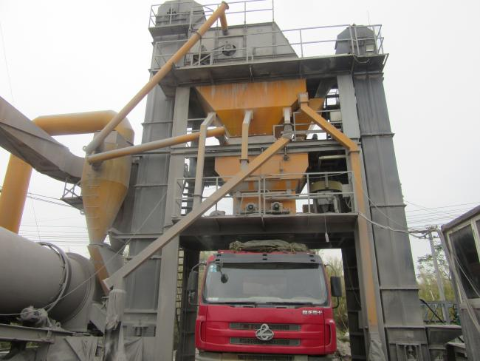  搅拌站 | 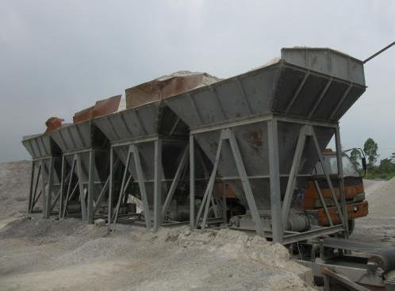  冷集料斗
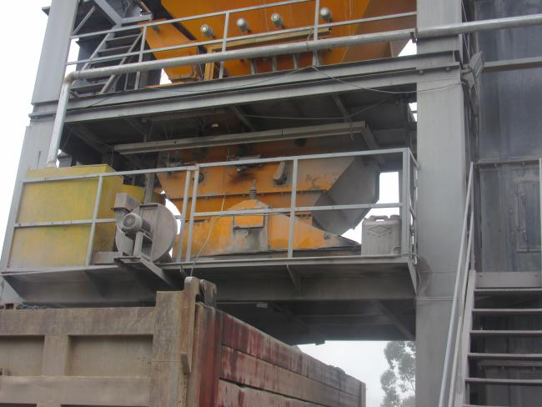  拌缸 | 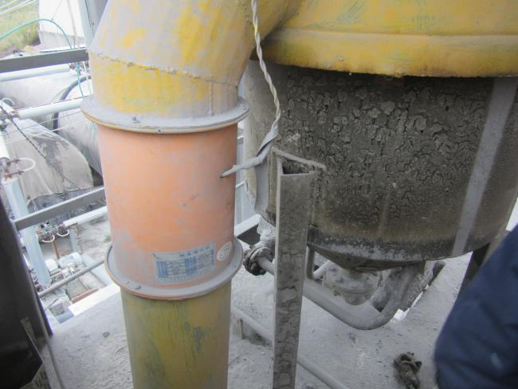  沥青计量罐
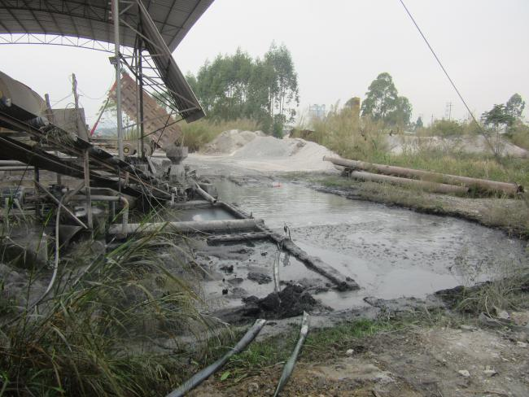  循环沉淀池 | 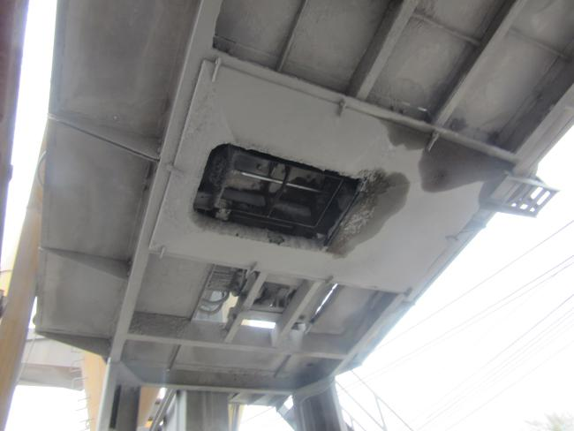  下料口（加盖板、抽风管）

目录
表一 项目基本状况、验收依据及验收标准 1
表二 工程建设内容、原辅材料消耗及水平衡、主要工艺流程及产污环节 6
表三 主要污染源、污染物处理和排放 14
表四 建设项目环境影响报告表主要结论及审批部门审批决定 17
表五 验收监测质量保证及质量控制 21
表六 验收监测内容 23
表七 验收监测期间生产工况记录 24
表八 验收监测结论 30

附表
附表1建设项目竣工环境保护“三同时”验收登记
附件
附件1环评批复
附件2监测报告及监测公司资质
附图
附图1项目地理位置图
附图2项目总平面布置图
附图3-1项目有组织排放废气监测布点示意图
附图3-2项目无组织排放废气监测布点示意图

表一
建设项目名称 | 桂平市公路沥青搅拌站项目变更环评项目
建设单位名称 | 广西腾越路桥建设有限责任公司
建设项目性质 | 新建
建设地点 | 桂平市蒙圩镇高岭荒地
主要产品名称 | 沥青混凝土
设计生产能力 | 年产12万吨沥青混凝土
实际生产能力 | 年产12万吨沥青混凝土
建设项目  环评时间 | 2018年1月 | 开工建设时间 | 2018年4月
调试时间 | / | 验收现场监测时间 | 2018年5月
环评报告表  审批部门 | 桂平市环境保护局 | 环评报告表  编制单位 | 广西桂贵环保咨询有限公司
环保设施  设计单位 | 广西腾越路桥建设有限责任公司 | 环保设施施工单位 | 广西腾越路桥建设有限责任公司
投资总概算 | 50万 | 环保投资总概算 | 6万 | 比例 | 12%
实际总概算 | 62万 | 环保投资 | 18万 | 比例 | 29%
验收监测依据 | （1）《中华人民共和国环境保护法》（2015年01月01日实施）；  （2）《中华人民共和国水污染防治法》（2018年01月01日实施）；  （3）《中华人民共和国大气污染防治法》（2016年01月01日修订）；  （4）《建设项目环境保护管理条例》（中华人民共和国国务院第682号令，2017年10月1日起施行）；  （5）《关于发布<建设项目竣工环境保护验收暂行办法>的公告》（国环规环评〔2017〕4号，2017年11月20日）；  （6）《污染源监测管理办法》（原国家环保总局环发[1999]246号）；  （7）《关于加强建设项目竣工环境保护验收监测工作中污染事故防范环境管理检查工作的通知》（国家环境监测总站验字〔2005〕188号，2005年12月）；  （8）《环境保护部建设项目“三同时”监督检查和竣工环保验收管理规程（试行）》（原环境保护部环发〔2009〕150号，2009年12月）；

验收监测依据 | （9）广西天德环保咨询有限公司编制的《桂平市公路沥青搅拌站项目环境影响报告表》，2017年1月；  （10）桂平市环境保护局，浔环审[2017]7号文件《桂平市公路沥青搅拌站项目环境影响报告表的批复》，2017年4月24日；  （11）广西桂贵环保咨询有限公司编制的《桂平市公路沥青搅拌站变更环评项目环境影响报告表》，2018年1月；  （12）桂平市环境保护局，浔环审[2018]7号文件《桂平市公路沥青搅拌站项目变更环评项目环境影响报告表的批复》，2018年3月9日；  （13）《十三五环境影响评价改革实施方案》（原环境保护部环评〔2016〕95号）；  （14）《关于发布<建设项目竣工环境保护验收技术指南 污染影响类>的公告》（生态环境部公告，公告2018年第9号）；  （15）《地表水和污水监测技术规范》（HJ/T91-2002）；  （16）《水污染物排放总量监测技术规范》（HJ/T92-2002）；  （17）《大气污染物无组织排放监测技术导则》（HJ/T55-2000）；  （18）《水质采样技术指导》（HJ/T494-2009）；  （19）《污水综合排放标准》（GB8978-1996）；  （20）《大气污染物综合排放标准》（GB16297-1996）；  （21）《水和废水监测分析方法》，第四版；  （22）《环境空气和废气监测分析方法》，第四版。
验收监测  评价标准、  标号、级别、限值 | 废气排放标准：  （1）拌缸和成品出料口的含沥青烟废气收集后引至烘干筒燃烧器焚烧，产生的热气进入烘干滚筒对物料进行烘干，烘干加热产生的废气经双筒旋风式除尘器和湿式除尘器处理后，最终经过不低于15m排气筒排放。废气中氮氧化物、颗粒物、苯并芘、沥青烟等污染物排放浓度须达到《大气污染物综合排放标准》（GB16297-1996）表2“新污染源大气污染物排放限值”要求，二氧化硫排放浓度须达到《工业炉窑大气污染物排放标准》（GB9078-1996）表4污染物最高允许排放浓度要求。臭气浓度须达到《恶臭污染物排放标准》（GB14554-93）表2“恶臭污染物排放标准值”要求。  （2）导热油炉使用柴油作为燃料，燃烧废气通过15米烟囱排放，颗粒物、二氧化硫、氮氧化物排放浓度及烟气黑度须达到《锅炉大气污染物排放标准》（GB13271-2014）表2“新建锅炉大气污染物排放浓度限值”要求。  （3）碎石骨料堆场应设置三面密封；原料采取封闭运输方式；生产时原料采取封闭式运输，减少计量及投料过程中粉尘的产生；生产区及出入口要地面硬化，并采取限速、洒水、及时清扫场地等措施减少扬尘的产生，无组织排放粉尘浓度达到《大气污染物综合排放标准》（GB16297-1996）相关标准要求。  表1-1 《大气污染物综合排放标准》（GB16297-1996）（摘录）
  标准名称 | 污染物 | 最高允许排放浓度(mg/m3) | 最高允许  排放速率 |  | 无组织排放  监控浓度限值
  标准名称 | 污染物 | 最高允许排放浓度(mg/m3) | 排气筒高度  (m) | 二级  (kg/h) | 监控点 | 浓度  (mg/m3)
  《大气污染物综合排放标准》(GB16297-1996) | 颗粒物 | 120 | 15 | 3.5 | 周界外浓度最高点 | 1.0
  《大气污染物综合排放标准》(GB16297-1996) | 苯并[a]芘 | 0.30×10⁻³ | 15 | 0.050×10⁻³ | 0.008μg/m³
  《大气污染物综合排放标准》(GB16297-1996) | 沥青烟 | 75 | 15 | 0.18 | 生产设备不得有明显的无组织排放存在
验收监测  评价标准、  标号、级别、限值 | 表1-2 锅炉大气污染物排放标准 单位：mg/m³  表1-3 工业炉窑大气污染污染物排放标准 单位：mg/m³  表1-4 《恶臭污染物排放标准》（GB14554-93）（摘录）
  《锅炉大气污染物排放标准》（GB13271-2014） | 污染物名称 | 燃油锅炉浓度限值
  《锅炉大气污染物排放标准》（GB13271-2014） | 颗粒物 | 30
  《锅炉大气污染物排放标准》（GB13271-2014） | 二氧化硫 | 200
  《锅炉大气污染物排放标准》（GB13271-2014） | 氮氧化物 | 250
  《锅炉大气污染物排放标准》（GB13271-2014） | 烟气黑度（格林曼黑度，级） | ≤1
  《工业炉窑大气污染污染物排放标准》（GB9078-1996） | 二氧化硫 | 850
  控制项目 | 排气筒高度 | 排放量 | 厂界标准
  臭气浓度 | 15m | 2000（无量纲） | 20（无量纲）
验收监测  评价标准、  标号、级别、限值 | 废水排放标准：  项目生活污水经三级化粪池处理，达到《农田灌溉水质标准》（GB5084-2005）后用于厂区绿化或周边旱地浇灌，执行《农田灌溉水质标准》（GB5084-2005）表1的旱作标准。本次验收监测期间三级化粪池无出水、无法进行采样。  表1-5 污水排放标准 单位：mg/L
  标准名称污染物 | COD_{Cr} | BOD₅ | SS | NH₃-N
  《农田灌溉水质标准》（GB5084-2005）  表1旱作标准 | 200 | 100 | 100 | —

表二
工程建设内容：
- 地理位置
桂平市蒙圩镇高岭荒地（109°59'9.4"E，23°18'28.2"N），项目所在地东面、西面及北面均为废弃石灰厂，南面为废弃石料矿坑和地下水形成的水塘；西面约110m为356县道。项目地理位置图详见附图1，与环评报告表及环评批复的地理位置一致。
搅拌站生产区在场区中北部，两个柴油罐根据沥青罐和烘干筒位置分别设置于附近，厂区东南部为料场，变压器设于厂区西北角，保安室位于厂区南部，位于厂区主干道侧，厕所位于厂区东部角落，南部为一条通往356县道的主干道，贯穿场地南部场区，方便生产运输及公用工程管线的敷设，同时也满足消防安全的要求。厂区总平面布置图详见附图2，与环评报告表及环评批复的总平布置一致。
- 工程组成
项目实际总投资为62万元。对比原环评建设内容，项目总占地面积2410.45m²，工程内容不变，不新增用地及厂房，厂区平面布局不变。
对照目前的环评及批复文件，项目建设性质、建设地点与环评及批复一致，项目建设内容见表3-1。
表3-1 项目建设内容一览表
类别 | 工程名称 | 工程组成内容
主体工程 | 搅拌站 | 采用沥青搅拌站成套设备，占地面积约1000m²钢架拉力结构
辅助工程 | 保安室 | 建筑面积为5m²，集装箱式板房。
辅助工程 | 控制室 | 建筑面积为10m²，集装箱式板房
辅助工程 | 厕所 | 建筑面积为5m²，砖混结构
辅助工程 | 骨料堆场 | 占地约900m²，三面围墙+挡雨棚
公用工程 | 给水 | 湿式除尘系统除尘用水从场地南边矿坑水塘直接取水；饮用水外购桶装水。
公用工程 | 排水 | 建设循环水沉淀池收集雨水并循环使用，容积约200m³
公用工程 | 排水 | 生活污水经三级化粪池处理后，用于周边农田灌溉。
公用工程 | 供电 | 由蒙圩镇电网提供。
环保工程 | 废气处理设施 | 沥青烟废气（含沥青烟、苯并[a]芘、非甲烷总烃）：经引风机抽至干燥滚筒燃烧器燃烧处理后，再经二级除尘系统的1#排气筒（15m）排放。
环保工程 | 废气处理设施 | 干燥滚筒、计量斗废气经二级除尘系统处理后，由1#排气筒（15m）排放。
环保工程 | 废气处理设施 | 骨料堆场扬尘采用三面围挡、建挡雨棚，喷淋抑尘，并使用密闭输送带。
环保工程 | 废水处理设施 | 循环水沉淀池，容积约200m³
环保工程 | 废水处理设施 | 三级化粪池
环保工程 | 固废处理设施 | 循环水沉淀池淤泥 | 用于场内道路翻修、  周边农村道路铺路等
环保工程 | 固废处理设施 | 废导热油 | 由资质单位更换时直接运走
环保工程 | 固废处理设施 | 生活垃圾 | 环卫部门统一处理
环保工程 | 噪声防治 | 隔声、减振降噪、绿化
环保工程 | 柴油罐  境风险防范措施 | 柴油罐区设挡雨棚和围堰，围堰高度0.15m，围堰范围按设备最大外形向外延伸0.8m。
环保工程 | 柴油罐  境风险防范措施 | 罐区要配备消防设备和消防器材，吸油毡，备足砂子、石棉被
项目工程组成与环评基本一致。
（3）产品方案
环评设计总产品方案：年产12万吨沥青混凝土。
工程设计产品方案：年产12万吨沥青混凝土。
工程实际产品：年产12万吨沥青混凝土。
（4）主要生产设备
表2-2 主要生产设备一览表
序号 | 设备名称 | 规格/型号、用途 | 环评设计总数量 | 实际建设数量 | 是否变更
1 | 沥青混合料搅拌设备 | 江苏华通重力重工LJB1200 | 1 | 1 | 未变更
1.1 | 冷集料供给系统 | 冷料仓4*8m³ | 1 | 1 | 未变更
1.2 | 斜皮带输送机 | 皮带宽带500mm | 1 | 1 | 未变更
1.3 | 烘干系统 | 低压雾化燃油燃烧器 | 1 | 1 | 未变更
1.4 | 除尘系统 | 一级除尘为双筒旋风式除尘，  二级除尘为湿式除尘器 | 1 | 1 | 未变更
1.5 | 称量搅拌系统 | 卧式双轴 | 1 | 1 | 未变更
1.6 | 燃油供给系统 | 柴油10m³，12.5m³ | 2 | 2 | 未变更
1.7 | 导热油炉 | 700KW，0.8Mpa | 1 | 1 | 未变更
1.8 | 筛分系统 |  | 1 | 1 | 未变更
1.9 | 骨料仓系统 | 4仓位7m³ | 1 | 1 | 未变更
1.10 | 骨料计量系统 | 140t/h单排板链斗型，全封闭 | 1 | 1 | 未变更
1.11 | 沥青供给系统 | 3.7立方卸油池管道及保温 | 1 | 1 | 未变更
1.12 | 粉料计量系统 |  | 1 | 1 | 未变更
1.13 | 沥青计量系统 |  | 1 | 1 | 未变更
1.14 | 沥青喷洒系统 |  | 1 | 1 | 未变更
1.15 | 气动系统 |  | 1 | 1 | 未变更
1.16 | 机架系统 |  | 1 | 1 | 未变更
1.17 | 电控系统 |  | 1 | 1 | 未变更
2 | 翻斗车 |  | 1 | 1 | 未变更
3 | 原料运输车 |  | 1 | 1 | 未变更
4 | 活性炭吸附装置 |  | 0 | 0 | 未变更
5 | 沥青烟废气收集至烘干筒燃烧管道 |  | 2 | 2 | 未变更

原环评批复的产能为年产0.6万吨沥青混凝土，现环评批复的产能增加到年产12万吨沥青混凝土，生产设施不变。

（5）公用工程
给水：项目生产过程中用水量很少 ，生活用水为外购桶装水。湿式除尘器用水从场地南边矿坑水塘直接取水。因此，项目用水主要为湿式除尘器用水和生活用水。项目湿式除尘器循环用水量为200m³/d，蒸发损耗按10%计，则补充新鲜水量为20m³/d，变更后年运行300d，则补充新鲜水量为6000t/a。湿式除尘器用水经沉淀池沉淀后循环使用不外排，定期补充新鲜自来水，用量为6000m³/a，无生产废水外排；目前公司有3名员工，生活用水量为0.15m³/d（即45m³/a），生活污水量约为0.12m³/d（按用水量80%计），即36m³/a，经三级化粪池处理，达到《农田灌溉水质标准》（GB5084-2005）后用于厂区绿化或周边旱地浇灌。
排水：初期雨水统一收集并经沉淀池处理后用于地面降尘，项目运营期不排放生产废水，废水仅为生活污水。生活污水经三级化粪池处理，达到《农田灌溉水质标准》（GB5084-2005）后用于厂区绿化或周边旱地浇灌。
供电：项目主要用电为动力和照明，由当地供电系统供给。
（6）定员及工作制度
项目定员3人，全部外宿。年生产天数为300天，每天生产8小时。
（7）环保投资
项目实际总投资为62万，环保投资约18万，占总投资的29%，见表2-3。
表2-3 项目环保投资估算表
类别 | 内 容 |  |  |  | 投资费用（万元）
类别 | 环评设计 |  | 实际建设 |  | 环评估算 | 实际投入
废水 | 初期雨水池 |  | 初期雨水池 |  | 0.5 | 0.5
废水 | 除尘废水沉淀循环池 |  | 初期雨水池 |  | 0.5 | 0.5
废气 | 粉尘 | 二级除尘系统+15m排气筒、挡雨棚、喷淋系统 | 粉尘 | 二级除尘系统+15m排气筒、挡雨棚、三面围挡、喷淋系统 | 3 | 14
废气 | 沥青烟 | 集气罩收集＋引风机+废气收集管+15m排气筒 | 沥青烟 | 集气罩收集＋引风机+废气收集管+15m排气筒 | 1 | 1
噪声 | 降声、降噪措施 |  | 设备减震基础、消声措施 |  | 0 | 1
固废 | 设垃圾桶1个，生活垃圾交环卫部门处置 |  | 设垃圾桶1个，生活垃圾交环卫部门处置 |  | 0.5 | 0.5
固废 | 废导热油提前联系有资质单位运走，不在厂内储存 |  | 正在联系有资质的危废处置单位 |  | 0.5 | 0.5
合计 |  |  |  |  | 6 | 18

（8）项目变动情况
本项目实际主体工程建设内容与环评批复基本一致，生产设施条件与环保设施均运行正常，具备验收监测条件。
表2-4 环境影响报告表及批复建设内容与实际建设内容一览表
环境影响报告表建设内容 | 环境影响报告表批复建设内容 | 实际建设内容
项目位于桂平市蒙圩镇高岭荒地，占地面积约2410.45m²，建筑面积约20m²。工程内容不变，不新增用地及厂房，厂区平面布局不变，年产12万吨商品混凝土。 | 项目位于桂平市蒙圩镇高岭荒地，项目总投资50万元，环保投资6万元。项目占地面积约2410.45m²，建筑面积约20m²。沥青混合料搅拌设备一套，年产12万吨商品混凝土。 | 主体工程建设内容与环评批复基本一致。

原辅材料消耗及水平衡：
（1）原辅材料消耗
表2-5主要原辅材料年消耗量
类别 | 材料名称 | 单位 | 环评设计消耗量 | 实际消耗量 | 备注
1 | 沥青 | t/a | 4800 | 4800 | 常温下为固态，在罐内加热保温时为液体状态。
2 | 碎石 | t/a | 115200 | 115200 | /
3 | 轻柴油 | t/a | 1020 | 1020 | 用于烘干筒和导热油炉加热
4 | 电 | 度/a | 400000 | 400000
5 | 水 | t/a | 6036 | 6036 | /

本项目原辅材料在实际使用数量上与设计消耗基本一致。
（2）水平衡
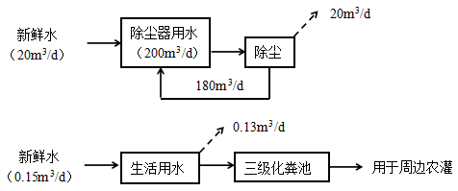
图2-1 厂区用水平衡图 m³/d

主要工艺流程及产物环节（附处理工艺流程图，标出产污节点）
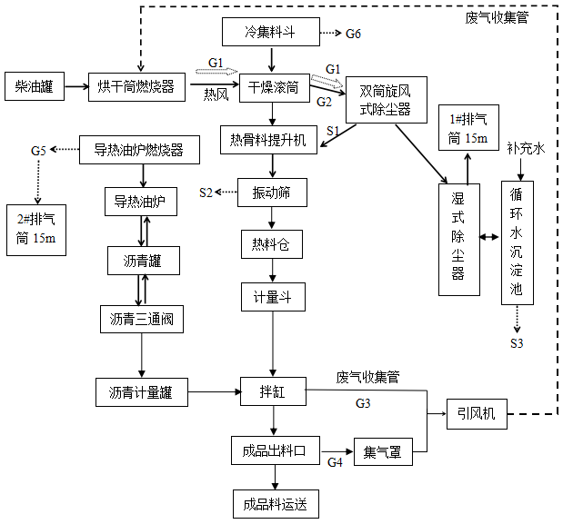
图2-2 工艺流程及产污环节示意图
生产工艺说明：
沥青混合料一般由沥青、碎石料组成。沥青混合料搅拌设备的主要工作是将冷碎石料加热后与沥青分别由电子秤称量，然后进行搅拌，生产出一定温度、一定级配的沥青混合料。本项目采用间歇式沥青混合料搅拌设备进行搅拌，其主要工艺特征是：各种成分是分批次计量，依事先设定顺序投入搅拌器进行强制搅拌，卸出拌和好的成品料后，接着进行下一个循环，形成周而复始的循环作业过程。所谓间歇式，就是指这种分批次计量、搅拌生产的模式。

1、装载机将碎石骨料分别装入各冷集料斗内，经过粗级调整各料斗内的料量，然后送入干燥滚筒，烘干加热（由配套的燃烧器加热空气产生热风加热物料）后由提升机送入楼上的振动筛。烘干加热产生的粉尘通过双筒旋风式除尘器进行一级除尘，双筒旋风式除尘器内所收集的粉尘直接送至热料提升机回收使用。经一级处理后的含尘气体再经过湿式除尘器进行二级除尘处理，处理过后的气体通过15m排气筒排放。振动筛内的骨料经过筛分，将热骨料按级配的要求规格分别筛入热料仓内，然后通过控制热料仓下的小料门，放入计量斗，来确定每种料的量。称量是由电子传感器、电子秤、小料门、气缸、电磁阀组成的控制系统，控制放料门的开启。从而控制计量斗内每种料的重量。称量完后打开计量斗料门放入拌缸。
2、导热油炉将热的导热油输送至沥青储罐内的加热管，将沥青加热至约170℃，加热后的沥青由沥青泵送至搅拌楼，经过沥青计量罐称量后由沥青泵雾状喷入拌缸。
导热油炉是沥青混凝土拌合设备的必备装置，它利用性能先进的柴油燃烧器对导热油加热，通过热油循环泵，使受热的导热油强制循环，将热量通过载体导热油送至需加热部位，使受体获得稳定的高温热源。导热油炉产生的尾气通过引风机引入2#排气筒（15m）排放。
上述两种材料经过拌缸搅拌后形成成品料。完成搅拌的成品料经锅底放料口直接卸入出厂运输汽车斗，不设沥青混凝土储存仓。
本项目所采用的沥青搅拌站成套设备型号为江苏华通重力重工LJB1200，其结构特点为物料干燥与提升设备、搅拌楼设备均为全封闭设计，在振动筛、计量系统、拌缸处均设有吸尘（烟）管，出料口设置集气罩，产生沥青废气经引风机通过管道抽至烘干筒燃烧器燃烧处理，通过燃烧器高温条件下使沥青废气中各有害组份充分燃烧分解，废气与烘干废气一起经二级除尘系统（双筒旋风式除尘器+湿式除尘器）处理后经15m的1#排气筒排入大气。
项目设1#、2#两根排气筒，其中1#排气筒排放废气为烘干筒燃烧器废气、物料烘干粉尘废气、沥青废气（沥青烟、苯并[a]芘、非甲烷总烃）；2#排气筒排放废气为导热油炉燃烧器废气。

表三
主要污染源、污染物处理和排放（附处理流程示意图，标出废水、废气、厂界噪声监测点位）
- 废水
项目用水为除尘用水和生活用水，经沉淀池沉淀后循环使用不外排，定期补充新鲜自来水。
初期雨水统一收集并经沉淀池处理后用于地面降尘，项目运营期不排放生产废水，废水仅为生活污水。生活污水经三级化粪池处理，达到《农田灌溉水质标准》（GB5084-2005）后用于厂区绿化或周边旱地浇灌。
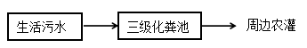

图3-1 生活污水处理流程示意图
- 废气
项目营运期废气污染物主要为1#、2#排气筒排放的有组织废气及无组织排放的卸料粉尘、堆场扬尘、运输车辆动力起尘。废气产生及排放情况见表3-2。
表3-2废气产生及排放情况一览表
废气名称 | 来源 | 污染物种类 | 排放形式 | 治理设施、工艺 | 排放去向 | 开孔情况
1#排气筒废气（烘干筒燃烧器废气、物料烘干粉尘废气） | 生产工序 | 颗粒物、二氧化硫、氮氧化物 | 有组织 | 引风机+二级除尘系统处理（双筒旋风除尘器+湿法除尘器）+15m排气筒 | 大气中 | 均开有监测采样孔
1#排气筒废气（沥青废气） | 生产工序 | 沥青烟、苯并[α]芘 | 有组织 | 集气罩+引风机+烘干筒燃烧+二级除尘系统处理（双筒旋风除尘器+湿法除尘器）+15m排气筒 | 大气中 | 均开有监测采样孔
2#排气筒废气（导热油炉废气） | 燃料燃烧 | 颗粒物、二氧化硫、氮氧化物 | 有组织 | 由15m排气筒排放 | 大气中 | 均开有监测采样孔
卸料粉尘、堆场扬尘、运输车辆动力起尘。 | 卸料工序、堆场、运输车辆 | 粉尘 | 无组织 | 以无组织形式排放 | 大气中 | /
项目有组织废气处理工艺及监测点位见图3-2。
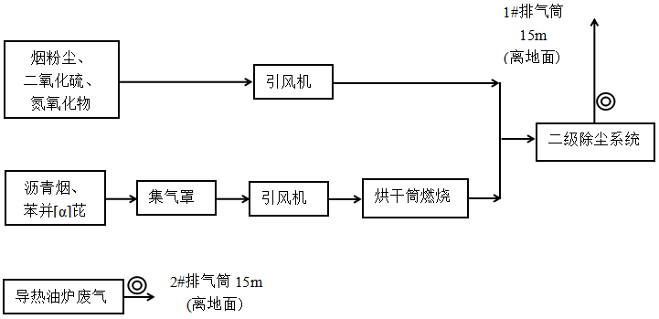
图3-2 有组织废气处理流程（◎表示废气监测点位）
（3）其他环境保护设施
本项目涉及危险化学品为柴油和沥青，环评提出在储罐区建设围堰、禁火、消防等环境风险防范设施，实际建设中储罐区设有挡雨棚和围堰，围堰高度0.15m，围堰范围按设备最大外形向外延伸0.8m，储罐区已配备消防设备和消防器材，吸油毡，备足砂子、石棉被，环评提出的环境风险防范设施已落实。项目生活污水经三级化粪池处理后，厂区绿化或周边旱地浇灌，不设置单独的废水排放口，废水、废气未要求安装在线监测装置；项目施工期较短，且工程量极少，通过加强绿化等措施改善该区域的生态环境。根据现场调查，厂区绿化面积为100m²，约为总占地面积的4.1%，厂区生态环境良好。
（4）环保设施投资及“三同时”落实情况
项目实际总投资为62万，环保投资约18万，占总投资的29%，见表4-3。
表4-3 项目环保投资估算表
名 称 | 内 容 |  | 投资费用（万元）
废水治理 | 初期雨水池 |  | 0.5
废水治理 | 除尘废水沉淀循环池 |  | 0.5
废气治理 | 粉尘 | 二级除尘系统+15m排气筒、挡雨棚、三面围挡、喷淋系统 | 14
废气治理 | 沥青烟 | 集气罩收集＋引风机+废气收集管+15m排气筒 | 1
噪声治理 | 设备减震基础、消声措施 |  | 1
固废治理 | 垃圾箱 |  | 0.5
固废治理 | 废导热油交由危废处置单位处置 |  | 0.5
合 计 |  |  | 18
经调查，桂平市公路沥青搅拌站变更环评项目已基本按环评报告表和环评批复中的要求建设环保设施和措施，各项环保设施与主体工程同时设计、同时施工、同时投产，基本落实环保“三同时”制度。

表四
建设项目环境影响报告表主要结论及审批部门审批决定：
（1）环境影响报告表主要结论
①环境影响报告表中的污染防治措施及环境影响要求

表4-1 环境影响报告表中的污染防治措施及环境影响要求
内容 | 排放源 |  | 污染物名称 | 污染防治措施 | 预期治理效果
大  气  污  染  物 | 运  营  期 | 干燥滚筒 | 粉尘 | 由引风机负压收集，经除尘系统处理后，由1#排气筒（15m）排放 | 废气中的颗粒物、沥青烟、苯并[α]芘、氮氧化物排放浓度及排放速率均符合《大气污染物综合排放标准》（GB 16397-1996）表2新污染源大气污染物排放限值；二氧化硫排放浓度符合《工业炉窑大气污染污染物排放标准》（GB9078-1996）表2排放浓度限值。
大  气  污  染  物 | 运  营  期 | 拌缸、出料口 | 沥青废气 | 由引风机负压收集，再通往干燥滚筒二次燃烧处理，经除尘系统处理后，由1#排气筒（15m）排放
大  气  污  染  物 | 运  营  期 | 沥青罐 | 沥青烟 | 由引风机负压收集，通往干燥滚筒二次燃烧处理后，由1#排气筒（15m）排放
大  气  污  染  物 | 运  营  期 | 干燥滚筒主燃烧器 | 烟尘、SO₂、NO₂ | 由引风机负压收集，经除尘系统处理后，由1#排气筒排放
大  气  污  染  物 | 运  营  期 | 导热油炉 | 烟尘、SO₂、NO_{x} | 由2#排气筒排放（15m） | 符合《锅炉大气污染物排放标准》（GB13271-2014）中燃油锅炉标准限值。
大  气  污  染  物 | 运  营  期 | 柴油储罐 | 非甲烷总烃 | 水淋降温 | 非甲烷总烃符合《大气污染物综合排放标准》（GB16297-1996）中表2无组织排放标准要求。
大  气  污  染  物 | 运  营  期 | 冷集料斗 | 粉尘 | 安装喷淋系统 | 符合《大气污染物综合排放标准》（GB16297-1996）表2二级标准及无组织排放监控浓度限值。
大  气  污  染  物 | 运  营  期 | 料场 | 扬尘 | 搭建挡雨棚、洒水降尘 | 符合《大气污染物综合排放标准》（GB16297-1996）表2二级标准及无组织排放监控浓度限值。
大  气  污  染  物 | 运  营  期 | 运输车辆 | 动力起尘 | 保持地面清洁、洒水降尘、 | 符合《大气污染物综合排放标准》（GB16297-1996）表2二级标准及无组织排放监控浓度限值。
水  污  染  物 | 运  营  期 | 生活污水 | COD_{Cr}、 BOD₅、SS、NH₃-N | 近期经化粪池处理后用于周边农田灌溉 | 达到《农田灌溉水质标准》（GB5084-2005）中的旱作标准
水  污  染  物 | 运  营  期 | 初期雨水 | 初期雨水 | 用于路面降尘 | 合理化利用
固  体  废  弃  物 | 施工期 | 设备拆除、  管道安装 | 废活性炭、建筑垃圾 | 废活性炭交由有资质单位处置；建筑垃圾交给环卫部门处置 | 对周围环境影响较小
固  体  废  弃  物 | 运营  期 | 循环沉淀池 | 淤泥 | 用于场内道路翻修、周边农村道路铺路等 | 合理化利用
固  体  废  弃  物 | 运营  期 | 导热油炉 | 废导热油 | 交由有资质的单位处理 | 无害化处理
固  体  废  弃  物 | 运营  期 | 生活垃圾 | 生活垃圾 | 交由环卫部门处理 | 无害化处理
噪  声 | 施工  期 | 机械噪声 | 噪声 | 合理布局、加强管理 | 《建筑施工厂界环境噪声排放标准》（GB12523-2011）
噪  声 | 运营  期 | 设备噪声 | 噪声 | 隔声、减振、合理布局 | 符合《工业企业厂界环境噪声排放标准》（GB12348-2008）2类标准的要求
②总量控制结论
初期雨水统一收集并经沉淀池处理后用于地面降尘，项目运营期不排放生产废水，废水仅为生活污水。生活污水经三级化粪池处理，达到《农田灌溉水质标准》（GB5084-2005）后用于厂区绿化或周边旱地浇灌。
因此，本项目的废水不总量控制指标的建议。
根据《国务院关于印发大气污染防治行动计划的通知》（国发〔2013〕37号），大气污染物总量控制指标为二氧化硫、氮氧化物、烟粉尘、挥发性有机物。本项目烘干筒及导热炉用燃油燃烧器以0#轻柴油为燃料，主要污染物为氮氧化物、二氧化硫。骨料烘干过程产生污染物为粉尘。沥青溶化及搅拌过程产生沥青废气中含有挥发性有机物。因此本项目建议的总量控制指标（1#、2#排气筒）：二氧化硫1.5176t/a，氮氧化物3.7406t/a、烟粉尘2.2932t/a、挥发性有机物为1.1×10⁻⁵t/a。
（2）审批部门审批决定
一、拟建项目（项目代码：2018-450881-30-03-000259）位于桂平市蒙圩镇高岭荒地。我局于2017年4月对《桂平市公路沥青搅拌站项目环境影响报告表》进行了批复（浔环审【2017】7号），此次变更是主要调整生产时间，扩大生产规模以及沥青烟污染防治措施的变更，项目的建设地点、总平面布置，用地面积、劳动定员等不发生变化，工程组成、废水、噪声及固废治理措施基本不变。
二、项目变更内容。
（1）生产时间由120小时/年增加到2400小时；沥青混凝土年产规模由0.6万吨/年扩大至12万/年。
（2）沥青烟废气处理工艺由活性炭吸附改为烘干筒燃烧处理。
（3）取消危废暂存间建设。
三、《报告表》论证结果表明，项目在落实原项目环评报告表、环评批复以及变更的环评《报告表》和本批复提出的各项环保措施情况下，项目环境影范围和程度变化不大。因此，同意你单位按照上述变更内容进行项目建设。
四、项目设计、建设、营运管理要结合《报告表》的要求重点做好如下环境保护工作。
（1）做好施工期噪声、扬尘、废水及固体废弃物的污染防治工作。严格遵守有关项目建设的环保法律法规，采取有效的措施防尘降噪，合理安排施工时间。施工期建筑垃圾须按相关规定执行。
（2）落实大气污染防治措施。
拌缸和成品出料口的含沥青烟废气收集后引至烘干筒燃烧器焚烧，产生的热气进入烘干滚筒对物料进行烘干，烘干加热产生的废气经双筒旋风式除尘器和湿式除尘器处理后，最终经过不低于15m排气筒排放。废气中氮氧化物、颗粒物、苯并芘、沥青烟等污染物排放浓度须达到《大气污染物综合排放标准》（GB16297-1996）表2“新污染源大气污染物排放限值”要求，二氧化硫排放浓度须达到《工业炉窑大气污染物排放标准》（GB9078-1996）表4污染物最高允许排放浓度要求。臭气浓度须达到《恶臭污染物排放标准》（GB14554-93）表2“恶臭污染物排放标准值”要求。
- 落实水环境保护措施。运营期不产生废水，初期雨水和除尘用水经沉淀池处理后用于湿式除尘系统除尘回用，不得外排。
- 做好固体废物的妥善处置。湿式除尘收集的粉尘及初期雨水沉淀池中的淤泥，统一收集后进行场内道路翻修、周边农村道路铺路等综合利用，不得随意倾倒。
（5）按照环境保护部《企业事业单位突发环境事件应急预案备案管理办法（试行）》（环发【2015】4号）、《突发环境事件应急管理办法（试行）》（环境保护部令第34号）、《企业突发环境事件隐患排查和治理工作指南（试行）》（原环境保护部公告2016年第34号）等相关要求，落实相关环境风险防控措施。
五、根据《广西壮族自治区建设项目环境监察办法（试行）》第八条规定，项目开工前须到桂平市环境监察大队办理开工备案手续。
六、建设单位要严格执行配套建设的环境保护措施与主体工程同时设计、同时施工、同时投入运行的环境保护“三同时”制度。项目竣工后，建设单位应当按照国务院环境保护行政主管部门规定的标准和程序，对配套建设的环境保护设施进行验收；其配套建设的环境保护设施经验收合格，经验收合格，方可投入正式运行。
七、我局委托桂平市环境监察大队组织开展建设项目环境保护监督检查，桂平市环境监察大队组织按规定对项目建设期执行环保“三同时”情况进行日常监督管理，发现环境问题及时上报我局。
八、项目其他建设内容及环境保护要求仍按浔环审【2017】7号文件落实，并保留原批复文号。落实内容如下：
（1）有机热载体炉使用柴油作为燃料，燃烧废气通过15米烟囱排放，颗粒物、二氧化硫、氮氧化物排放浓度及烟气黑度须达到《锅炉大气污染物排放标准》（GB13271-2014）表2“新建锅炉大气污染排放浓度限值”要求。
（2）碎石骨料堆场应设置三面密封；原料采取封闭运输方式；生产时原料采取封闭式运输，计量及投料方式减少粉尘的产生；生产区及出入口要地面硬化，并采取限速、洒水、及时清扫场地等措施减少扬尘的产生，无组织排放粉尘浓度须达到《大气污染物综合排放标准》（GB16297-1996）相关标准要求。
（3）项目以厂界起设置卫生防护距离100m，在此范围内禁止规划、建设新的住宅、学校、医院等环境敏感建筑。
（4）生活污水经处理达到《农田灌溉水质标准》（GB5084-2005）后用于厂区绿化或周边旱地浇灌。
（5）落实噪声污染防治措施，合理布局噪声源较大的设备和工艺，并采取有效的隔音、降噪、减振措施，确保厂界噪声符合《工业企业厂界环境噪声排放标准》（GB12348-2008）2类标准。
（6）加强沥青混凝土运输车辆和作业现场的管理，科学合理的设置项目物流时间及路线，尽可能降低噪声和扬尘的不良影响，防止环境污染事件发生。
（7）做好柴油贮存等环境风险防范工作。
（8）在落实批复和报告表提出的环境保护措施后，建设单位可自行决定项目投入试运营的具体时间，在试运营前应以书面形式报告我局。并进行排污申报登记，作为项目竣工环境保护验收管理的依据。项目应在试运行3个月内，向我局申请竣工环境保护验收，经验收合格后方可正式投入运营。
（9）《报告表》经批准后，项目的性质、规模、地点或防治污染、防止生态破坏措施的措施发生重大变动的，应当重新报批该项目的环境影响评价文件。自《报告表》批复文件批准之日起，如超过五年方决定项目开工建设的，《报告表》应报我局重新审核。

表五
验收监测质量保证及质量控制：
（1）监测分析方法
有组织废气监测分析方法见表5-1。
表5-1 废气监测分析方法
类型 | 监测因子 | 分析方法 | 检出限
有组织废气 | 颗粒物 | 固定污染源排气中颗粒物测定与气态污染物采样方法GB/T 16157-1996 | /
有组织废气 | 颗粒物 | 锅炉烟尘测试方法GB 5468-1991 | /
有组织废气 | 二氧化硫 | 固定污染源废气 二氧化硫的测定 定电位电解法  HJ 57-2017 | 3 mg/m³
有组织废气 | 氮氧化物 | 固定污染源废气氮氧化物的测定 定电位电解法  HJ 693-2014 | 3 mg/m³
有组织废气 | 烟气黑度 | 测烟望远镜法  《空气和废气监测分析方法》（第四版增补版） | —
有组织废气 | 臭气浓度 | 空气质量 恶臭的测定  三点比较式臭袋法  GB/T 14675-1993 | 10（无量纲）
有组织废气 | *沥青烟 | 固定污染源排气中沥青烟的测定 重量法  HJ/T 45-1999 | 5.1 mg/m³
有组织废气 | *苯并[α]芘 | 固定污染源排气中苯并[α]芘的测定 高效液相色谱法 HJ/T 40-1999 | 2×10⁻⁶mg/m³
注：“*”表示不在广西利华检测评价有限公司认证范围内（分包），分包单位是深圳市粤环科检测技术有限公司，证书编号是：2016191759U。下同。
无组织废气监测分析方法见表5-2。
表5-2 废气监测分析方法
类型 | 监测因子 | 分析方法 | 检出限
无组织废气 | 颗粒物 | 环境空气 总悬浮颗粒物的测定 重量法  GB/T 15432-1995 | 0.001 mg/m³

（2）监测仪器
废气监测及分析使用的仪器见表5-3。
表5-3 废气及分析使用仪器名称及编号
仪器名称 | 编号
BT125D电子天平 | LH-YQ-A-009
AUW-220D  电子天平 | YHK-112
HC-10  测烟望远镜 | LH-YQ-A-096
崂应3012H  自动烟尘(气)测试仪 | LH-YQ-A-093
3012H自动烟尘（气）测试仪 | LH-YQ-A-093
安捷伦1100  高效液相色谱仪 | YHK-148
ADS-2062智能综合采样器 | LH-YQ-A-119～121
（3）人员资质
参加验收现场监测和室内分析人员，均按国家规定持证上岗。
（4）气体监测分析过程中的质量保证和质量控制
本次验收的气体除沥青烟、苯并[α]芘外，其余气体监测均委托具有资质的广西利华检测技术有限公司（资质认证证书详见附件2）进行监测，根据利华公司出具的监测报告（报告编号：LHHJ20180527〔101〕01，详见附件2），
有组织废气监测依据《固定污染源排气中颗粒物测定与气态污染物采样方法》（GB/T 16157-1996）、无组织废气监测依据《 大气污染物无组织排放监测技术导则 》（HJ/T 55-2000）。对采样所用的烟尘采样仪、烟气分析仪分别进行气密性检查、流量校准、标气标定。被测污染物的浓度在仪器量程的有效范围内。

表六
验收监测内容：
（1）环境保护设施效果
通过对各类污染物达标排放的监测，具体监测内容如下：
①有组织排放废气
监测点位监测项目、监测频次见表6-1。具体监测点位见图3-2。
表6-1 有组织废气监测内容
类别 | 监测序号 | 监测点位 | 监测项目 | 监测频次
有组织排放废气 | 1# | 除尘器排气筒 | 颗粒物、二氧化硫、氮氧化物、沥青烟、苯并[α]芘、臭气浓度 | 连续监测2天、每天监测3次。
有组织排放废气 | 2# | 导热油炉排气筒 | 颗粒物、二氧化硫、氮氧化物、烟气黑度 | 连续监测2天、每天监测3次。
②无组织排放
监测点位监测项目、监测频次见表6-2。具体监测点位见图3-3。
表6-2 无组织废气监测内容
类别 | 监测点位 | 监测项目 | 监测频次
无组织排放 | 1# 蒙圩二中 | 颗粒物 | 连续监测2天，每天监测3次。
无组织排放 | 2# 西面厂界 | 颗粒物 | 连续监测2天，每天监测3次。
注：根据环评报告及现场调查，本项目设置有两个柴油储罐，生产过程中柴油储罐将产生少量的呼吸废气，通过呼吸孔无组织排放，在高温天气采用洒水降温的措施减少无组织废气的排放，且环评报告为类比定性分析，故本次验收不对该储罐无组织废气进行监测，重点对厂区的颗粒物进行监测。

表七
验收监测期间生产工况记录：
项目设计生产能力为12万t/a沥青混凝土（即400t/d），本次验收采用的工况记录方法为《建设项目竣工环境保护验收技术指南 污染影响类》推荐的产品产量核算法。
对于生产制造类项目在监测期间的工况，大多数情况下依据的是建设项目的相应产品在监测期间的实际产量。本项目属于生产制造类项目，工况根据实际产量来记录。2018年5月27～28日验收监测期间，项目各类环保设施运行正常，工况稳定，生产负荷均达到设计生产能力的75%。项目生产负荷及生产工况见表7-1：
表7-1 生产负荷及生产工况表
监测日期 | 产品名称 | 设计生产能力  （t/d) | 实际生产能力  （t/d) | 生产负荷  （%）
2018年5月27日 | 沥青混凝土 | 400 | 320 | 80
2018年5月28日 | 沥青混凝土 | 400 | 328 | 82
验收监测结果：
（1）环保设施处理效率监测结果
废水：初期雨水经沉淀池处理后用于路面降尘，生活污水经处理达到《农田灌溉水质标准》（GB5084-2005）后用于厂区绿化或周边旱地浇灌，不直接排入地表水体。验收监测期间三级化粪池无出水、无法进行采样。因此，本项目不进行废水监测，故不计算废水污染物处理效率。
废气：本项目因废气治理设施无法找到合适的废气进口监测位置，仅对废气出口进行监测。2#排气筒排放的各污染物监测结果均达标，1#排气筒排放的污染物除沥青烟排放速率超标，其余污染物监测结果均达标，建议将1#排气筒加高至24m，确保沥青烟排放速率达标。因此，本项目不计算废气污染物处理效率。
（2）污染物排放监测结果
①废水
项目初期雨水经沉淀池处理后用于路面降尘，生活污水经处理后用于厂区绿化或周边旱地浇灌。由于监测期间本项目的三级化粪池无废水排出，无法进行采样，因此，本次验收未进行废水监测。
②有组织废气
项目设有两根排气筒，1#排气筒废气包含烘干筒燃烧器废气、物料烘干粉尘废气、沥青废气（沥青烟、苯并[a]芘等）；2#排气筒排放导热油炉废气。本次验收监测了2根排气筒，项目有组织废气监测结果见表7-2。
表7-2 项目有组织废气监测结果
序号 | 监测  点位 | 监测  日期 | 监测项目 |  | 监 测 结 果 |  |  |  | 标准限值 | 达标  情况
 |  |  |  |  | 第1次 | 第2次 | 第3次 | 平均值 | 标准限值 | 达标  情况
1# | 1# 排  气  筒 | 2018.05.27 | 标态烟气量（m³/h） |  | 7248 | 7825 | 7639 | 7571 | — | —
1# | 1# 排  气  筒 | 2018.05.27 | 颗粒物 | 实测浓度（mg/m³） | 22.2 | 18.1 | 19.5 | 19.9 | 120 | 达标
 |  |  |  | 排放速率（kg/h） | 0.16 | 0.14 | 0.15 | 0.15 | 3.5 | 达标
1# | 1# 排  气  筒 | 2018.05.27 | 二氧  化硫 | 实测浓度（mg/m³） | 14 | 11 | 12 | 12 | 850 | 达标
 |  |  |  | 排放速率（kg/h） | 0.10 | 0.086 | 0.092 | 0.093 | — | 达标
1# | 1# 排  气  筒 | 2018.05.27 | 氮氧  化物 | 实测浓度（mg/m³） | 45 | 52 | 47 | 48 | 240 | 达标
 |  |  |  | 排放速率（kg/h） | 0.33 | 0.41 | 0.36 | 0.37 | 0.77 | 达标
1# | 1# 排  气  筒 | 2018.05.27 | 标态烟气量（m³/h） |  | 7029 | 7445 | 7137 | 7204 | — | —
1# | 1# 排  气  筒 | 2018.05.27 | 沥青烟 | 实测浓度（mg/m³） | 62.8 | 82.7 | 56.1 | 67.2 | 75 | 达标
 |  |  |  | 排放速率（kg/h） | 0.44 | 0.62 | 0.40 | 0.48 | 0.18 | 超标
1# | 1# 排  气  筒 | 2018.05.27 | 标态烟气量（m³/h） |  | 7245 | 7418 | 7326 | 7330 | — | —
1# | 1# 排  气  筒 | 2018.05.27 | 苯并[α]芘 | 实测浓度（mg/m³） | ND | ND | ND | ND | 0.30×10⁻³ | 达标
 |  |  |  | 排放速率（kg/h） | — | — | — | — | 0.050×10⁻³ | 达标
1# | 1# 排  气  筒 | 2018.05.28 | 标态烟气量（m³/h） |  | 7045 | 7658 | 6862 | 7188 | — | —
1# | 1# 排  气  筒 | 2018.05.28 | 颗粒物 | 实测浓度（mg/m³） | 20.0 | 23.0 | 19.5 | 20.8 | 120 | 达标
 |  |  |  | 排放速率（kg/h） | 0.14 | 0.18 | 0.13 | 0.15 | 3.5 | 达标
1# | 1# 排  气  筒 | 2018.05.28 | 二氧  化硫 | 实测浓度（mg/m³） | 15 | 17 | 19 | 17 | 850 | 达标
 |  |  |  | 排放速率（kg/h） | 0.11 | 0.13 | 0.13 | 0.12 | — | 达标
1# | 1# 排  气  筒 | 2018.05.28 | 氮氧  化物 | 实测浓度（mg/m³） | 57 | 51 | 49 | 52 | 240 | 达标
 |  |  |  | 排放速率（kg/h） | 0.40 | 0.39 | 0.34 | 0.38 | 0.77 | 达标
1# | 1# 排  气  筒 | 2018.05.28 | 标态烟气量（m³/h） |  | 7041 | 7672 | 6671 | 7128 | — | —
1# | 1# 排  气  筒 | 2018.05.28 | 沥青烟 | 实测浓度（mg/m³） | 56.2 | 62.4 | 53.8 | 57.5 | 75 | 达标
 |  |  |  | 排放速率（kg/h） | 0.40 | 0.48 | 0.36 | 0.41 | 0.18 | 超标
1# | 1# 排  气  筒 | 2018.05.28 | 标态烟气量（m³/h） |  | 7406 | 7006 | 7193 | 7202 | — | —
1# | 1# 排  气  筒 | 2018.05.28 | 苯并[α]芘 | 实测浓度（mg/m³） | ND | ND | ND | ND | 0.30×10⁻³ | 达标
 |  |  |  | 排放速率（kg/h） | — | — | — | — | 0.050×10⁻³ | 达标
2# | 2# 排  气  筒 |  | 含氧量（%） |  | 15.4 | 15.6 | 15.7 | — | — | —
2# | 2# 排  气  筒 | 2018.05.27 | 标态烟气量（m³/h） |  | 6658 | 6041 | 5937 | 6212 | — | —
2# | 2# 排  气  筒 | 2018.05.27 | 颗粒物 | 实测浓度（mg/m³） | 13.5 | 11.0 | 11.5 | 12.0 | 30 | 达标
 |  |  |  | 折算浓度（mg/m³） | 28.8 | 24.3 | 26.0 | 26.4 | 30 | 达标
 |  |  |  | 排放速率（kg/h） | 0.090 | 0.066 | 0.068 | 0.075 | — | —
2# | 2# 排  气  筒 | 2018.05.27 | 二氧  化硫 | 实测浓度（mg/m³） | 25 | 21 | 22 | 23 | 200 | 达标
 |  |  |  | 折算浓度（mg/m³） | 54 | 47 | 50 | 50 | 200 | 达标
 |  |  |  | 排放速率（kg/h） | 0.17 | 0.13 | 0.13 | 0.14 | — | 达标
2# | 2# 排  气  筒 | 2018.05.27 | 氮氧  化物 | 实测浓度（mg/m³） | 32 | 39 | 33 | 35 | 250 | 达标
 |  |  |  | 折算浓度（mg/m³） | 69 | 87 | 75 | 77 | 250 | 达标
 |  |  |  | 排放速率（kg/h） | 0.21 | 0.24 | 0.20 | 0.22 | — | —
2# | 2# 排  气  筒 | 2018.05.27 | 烟气黑度 | 测定值（级） | ＜1 | ＜1 | ＜1 | ＜1 | ≤1 | 达标
2# | 2# 排  气  筒 | 2018.05.28 | 含氧量（%） |  | 16.1 | 16.3 | 16.9 | — | — | —
2# | 2# 排  气  筒 | 2018.05.28 | 标态烟气量（m³/h） |  | 6408 | 5689 | 6187 | 6095 | — | —
2# | 2# 排  气  筒 | 2018.05.28 | 颗粒物 | 实测浓度（mg/m³） | 8.65 | 10.8 | 9.84 | 9.76 | 30 | 达标
 |  |  |  | 折算浓度（mg/m³） | 21.2 | 27.5 | 23.1 | 23.9 | 30 | 达标
 |  |  |  | 排放速率（kg/h） | 0.055 | 0.061 | 0.061 | 0.059 | — | —
2# | 2# 排  气  筒 | 2018.05.28 | 二氧  化硫 | 实测浓度（mg/m³） | 15 | 17 | 22 | 18 | 200 | 达标
 |  |  |  | 折算浓度（mg/m³） | 37 | 43 | 52 | 44 | 200 | 达标
 |  |  |  | 排放速率（kg/h） | 0.10 | 0.10 | 0.14 | 0.11 | — | —
2# | 2# 排  气  筒 | 2018.05.28 | 氮氧  化物 | 实测浓度（mg/m³） | 37 | 38 | 34 | 36 | 250 | 达标
 |  |  |  | 折算浓度（mg/m³） | 91 | 97 | 80 | 89 | 250 | 达标
 |  |  |  | 排放速率（kg/h） | 0.24 | 0.22 | 0.21 | 0.22 | — | 达标
2# | 2# 排  气  筒 | 2018.05.28 | 烟气黑度 | 测定值（级） | ＜1 | ＜1 | ＜1 | ＜1 | ≤1
注：烘干筒废气执行《工业炉窑大气污染污染物排放标准》（GB9078-1996）中相关标准，由于项目烟尘与生产粉尘无法分开检测，故项目烟粉尘排放标准参照《大气污染物综合排放标准》（GB 16397-1996）中颗粒物排放浓度及排放速率从严执行；氮氧化物在《工业炉窑大气污染污染物排放标准》（GB9078-1996）中无执行标准，执行《大气污染物综合排放标准》（GB16297-1996）中表2“新污染源大气污染物排放限值”要求。
监测结果表明，项目1#排气筒排放废气中的颗粒物、苯并[α]芘、氮氧化物排放浓度及排放速率均符合《大气污染物综合排放标准》（GB 16397-1996）表2新污染源大气污染物排放限值（颗粒物：最高允许排放浓度120mg/m³，最高允许排放速率3.5kg/h。苯并[α]芘：最高允许排放浓度0.30×10⁻³mg/m³，最高允许排放速率0.050×10⁻³kg/h。氮氧化物：最高允许排放浓度240mg/m³，最高允许排放速率0.77kg/h。）；二氧化硫排放浓度符合《工业炉窑大气污染污染物排放标准》（GB9078-1996）表2排放浓度限值（二氧化硫：850mg/m³）；沥青烟排放浓度符合《大气污染物综合排放标准》（GB 16397-1996）表2新污染源大气污染物排放限值，但排放速率超标（沥青烟：最高允许排放浓度75mg/m³，最高允许排放速率0.18kg/h）。根据监测结果，排放速率最大超标值为0.62kg/h，超标原因为风机风量过大造成，通过内插法计算，可得0.62kg/h对应的排气筒高度为23.2m，因此，本报告建议1#排气筒加高至24m，排放速率限值为0.7kg/h，确保沥青烟排放速率也达标。
项目2#排气筒排放的各污染物排放浓度均符合《锅炉大气污染物排放标准》（GB13271-2014）中燃油锅炉标准限值（颗粒物：30mg/m³；二氧化硫：200mg/m³；氮氧化物：250mg/m³；烟气黑度≤1）。
表7-3 项目有组织废气臭气浓度监测结果
监测日期 | 监测项目 | 点位  采样频次 | 监测结果（无量纲）
监测日期 | 监测项目 | 点位  采样频次 | 1# 排气筒 | 执行  标准 | 达标  情况
2018.05.27 | 臭气浓度 | 第1次 | 1738 | 2000 | 达标
2018.05.27 | 臭气浓度 | 第2次 | 1318 | 2000 | 达标
2018.05.27 | 臭气浓度 | 第3次 | 1738 | 2000 | 达标
2018.05.27 | 臭气浓度 | 平均值 | 1598 | 2000 | 达标
2018.05.28 | 臭气浓度 | 第1次 | 977 | 2000 | 达标
2018.05.28 | 臭气浓度 | 第2次 | 1738 | 2000 | 达标
2018.05.28 | 臭气浓度 | 第3次 | 977 | 2000 | 达标
2018.05.28 | 臭气浓度 | 平均值 | 1231 | 2000 | 达标
监测结果表明，项目1#排气筒排放臭气浓度达到《恶臭污染物排放标准》（GB14554-93）表2“恶臭污染物排放标准值”要求。
③无组织废气
表7-4 无组织排放废气气象参数测量结果
采样日期 | 采样时间 | 天气 | 大气压(KPa) | 气温  (℃) | 风速  (m/s) | 风向 | 相对湿度(%)
5月27日 | 08:00~09:00 | 多云 | 99.7 | 25.3 | 1.4 | 西北 | 54
5月27日 | 12:00~13:00 | 晴 | 99.7 | 31.4 | 1.2 | 西北 | 50
5月27日 | 16:00~17:00 | 晴 | 99.6 | 32.6 | 1.2 | 西 | 52
5月28日 | 08:00~09:00 | 多云 | 99.7 | 26.5 | 1.2 | 西 | 57
5月28日 | 12:00~13:00 | 多云 | 99.9 | 32.1 | 1.1 | 西 | 51
5月28日 | 16:00~17:00 | 多云 | 99.7 | 33.2 | 1.2 | 西 | 53
表7-5 厂界无组织排放废气监测结果及评价
监测日期 | 监测项目 | 点位  采样频次 | 监 测 结 果
监测日期 | 监测项目 | 点位  采样频次 | 1# 蒙圩二中 | 2# 西面厂界 | 最大值 | 执行  标准 | 达标  情况
2018.05.27 | 颗粒物 | 第1次 | 0.117 | 0.197 | 0.225 | 1.0 | 达标
2018.05.27 | 颗粒物 | 第2次 | 0.128 | 0.225 | 0.225 | 1.0 | 达标
2018.05.27 | 颗粒物 | 第3次 | 0.136 | 0.207 | 0.225 | 1.0 | 达标
2018.05.28 | 颗粒物 | 第1次 | 0.122 | 0.200 | 0.241 | 1.0 | 达标
2018.05.28 | 颗粒物 | 第2次 | 0.152 | 0.241 | 0.241 | 1.0 | 达标
2018.05.28 | 颗粒物 | 第3次 | 0.138 | 0.226 | 0.241 | 1.0 | 达标
监测结果表明，验收监测期间主导风向为西风、西北风，颗粒物周界外浓度最高值为0.195mg/m³，颗粒物无组织排放浓度均符合《大气污染物综合排放标准》（GB 16397-1996）表2新污染源大气污染物排放限值（1.0mg/m³）。
④污染物排放总量核算
根据表7-2可知，1#排气筒排放颗粒物、SO₂、NO_{X}、沥青烟、苯并[α]芘的平均排放速率为分别为0.15kg/h、0.107kg/h、0.375kg/h、0.445kg/h、0.050×10⁻³kg/h，2#排气筒排放的颗粒物、SO₂、NO_{X}、的平均排放速率为分别为0.067kg/h、0.125kg/h、0.22kg/h，本项目运营时间为2400h/a（全年工作300天，每天生产8小时），则项目污染物排放量颗粒物为0.521t/a、SO₂为0.557t/a、NO_{X}为 1.428t/a、沥青烟为1.07t/a、苯并[α]芘为0.12×10⁻³t/a。

表八
验收监测结论：
（1）环保设施调试运行效果
①环保设施处理效率监测结果
由于监测期间项目的三级化粪池无废水排出，无法进行采样，因此，本次验收未进行废水监测，故不计算废水污染物处理效率。
本项目因废气治理设施无法找到合适的废气进口监测位置，仅对废气出口进行监测。2#排气筒排放的各污染物监测结果均达标，1#排气筒排放的污染物除沥青烟排放速率超标外，其余污染物监测结果均达标，建议将1#排气筒加高，确保沥青烟排放速率达标。因此，本项目不计算废气污染物处理效率。
②污染物排放监测结果
项目验收期间，项目1#排气筒排放废气中的颗粒物、苯并[α]芘排放浓度及排放速率均符合《大气污染物综合排放标准》（GB 16397-1996）表2新污染源大气污染物排放限值；二氧化硫排放浓度符合《工业炉窑大气污染物排放标准》（GB9078-1996）表2排放浓度限值；沥青烟排放浓度符合《大气污染物综合排放标准》（GB 16397-1996）表2新污染源大气污染物排放浓度限值，但排放速率超标。根据监测结果，本报告建议1#排气筒加高至24m，对应的排放速率限值为0.7kg/h，确保排放速率也达标。
项目2#排气筒排放的各污染物排放浓度均符合《锅炉大气污染物排放标准》（GB13271-2014）中燃油锅炉标准限值。
验收监测期间主导风向为西风、西北风，无组织废气所监测上风向及下风向颗粒物、无组织排放浓度均符合《大气污染物综合排放标准》（GB 16397-1996）表2新污染源大气污染物排放限值。
（2）工程建设对环境的影响
本项目监测期间，项目废水、废气的污染物均能达标排放，对环境影响较小。
本项目卫生防护距离为项目车间周边50m范围，项目卫生防护距离内无居民点、医院、学校等人口密集活动区。

建设项目竣工环境保护“三同时”验收登记表

填表单位（盖章）： 广西腾越路桥建设有限责任公司 填表人（签字）： 项目经办人（签字）：
建设项目 | 项目名称 |  |  | 桂平市公路沥青搅拌站变更环评项目 |  |  |  |  |  |  | 项目代码 |  |  | 2018-450881-30-03-000259 | 建设地点 |  | 桂平市蒙圩镇高岭荒地
建设项目 | 行业类别（分类管理名录） |  |  | 57、沥青搅拌站 |  |  |  |  |  |  | 建设性质 |  |  | □新建 □ 改扩建 技术改造 |  |  | 项目厂区中心经度/纬度
建设项目 | 设计生产能力 |  |  | 年产12万吨沥青混凝土 |  |  |  |  |  |  | 实际生产能力 |  |  | 年产12万吨沥青混凝土 | 环评单位 |  | 广西桂贵环保咨询有限公司
建设项目 | 环评文件审批机关 |  |  | 桂平市环境保护局 |  |  |  |  |  |  | 审批文号 |  |  | 浔环审[2018]7号 | 环评文件类型 |  | 环境影响报告表
建设项目 | 开工日期 |  |  | 2018年4月 |  |  |  |  |  |  | 竣工日期 |  |  | 2018年5月 | 排污许可证申领时间
建设项目 | 环保设施设计单位 |  |  | 广西腾越路桥建设有限责任公司 |  |  |  |  |  |  | 环保设施施工单位 |  |  | 广西腾越路桥建设有限责任公司 | 本工程排污许可证编号
建设项目 | 验收单位 |  |  | 广西腾越路桥建设有限责任公司 |  |  |  |  |  |  | 环保设施监测单位 |  |  | 广西利华检测评价有限公司 | 验收监测时工况 |  | 80%、82%
建设项目 | 投资总概算（万元） |  |  | 50 |  |  |  |  |  |  | 环保投资总概算（万元） |  |  | 6 | 所占比例（%） |  | 12
建设项目 | 实际总投资 |  |  | 62 |  |  |  |  |  |  | 实际环保投资（万元） |  |  | 18 | 所占比例（%） |  | 29
建设项目 | 废水治理（万元） |  |  | 1 | 废气治理（万元） | 15 | 噪声治理（万元） |  |  | 1 | 固体废物治理（万元） |  |  | 1 | 绿化及生态（万元） |  | / | 其他（万元） |  | 0
建设项目 | 新增废水处理设施能力 |  |  |  |  |  |  |  |  |  | 新增废气处理设施能力 |  |  |  | 年平均工作时 |  | 2400h/a
运营单位 |  |  |  |  |  |  |  | 运营单位社会统一信用代码（或组织机构代码） |  |  |  |  |  |  | 验收时间 |  | 2018年7月
污染  物排  放达  标与  总量  控（工  业建  设项  目详填） |  | 污染物 |  | 原有排放量(1) | 本期工程实际排放浓度(2) | 本期工程允许排放浓度(3) | 本期工程产生量(4) |  | 本期工程自身削减量(5) |  |  | 本期工程实际排放量(6) | 本期工程核定排放总量(7) | 本期工程“以新带老”削减量(8) | 全厂实际排放总量(9) | 全厂核定排放总量(10) |  |  | 区域平衡替代削减量(11) | 排放增减量(12)
 |  | 废水
 |  | 化学需氧量
 |  | 氨氮
 |  | 石油类
 |  | 废气
 |  | 二氧化硫 |  | 0.0778 | 14.5、47 |  | 0.557 |  |  |  |  | 0.557 | 0.557 |  | 0.6348 |  |  |  |  | +0.557
 |  | 烟尘 |  | 0.0023 | 25.2 | 30 | 0.161 |  |  |  |  | 0.161 | 0.161 |  | 0.1633 |  |  |  |  | +0.161
 |  | 工业粉尘 |  | 0.1123 | 20.4 | 120 | 0.36 |  |  |  |  | 0.36 | 0.36 |  | 0.4723 |  |  |  |  | +0.36
 |  | 氮氧化物 |  | 0.187 | 50、83 | 250 | 1.428 |  |  |  |  | 1.428 | 1.428 |  | 1.615 |  |  |  |  | +1.428
 |  | 工业固体废物
 |  | 与项目有关的其他特征污染物 | 沥青烟 | 0.021 | 62.4 | 75 | 1.07 |  |  |  |  | 1.07 | 1.07 |  | 1.091 |  |  |  |  | +1.07
 |  | 与项目有关的其他特征污染物 | 苯并芘 | 1.5×10⁻⁶ | 0.30×10⁻³ | 0.30×10⁻³ | 0.12×10⁻³ |  |  |  |  | 0.12×10⁻³ | 0.12×10⁻³ |  | 0.12×10⁻³ |  |  |  |  | +0.12×10⁻³
注：1、排放增减量：（+）表示增加，（-）表示减少。2、(12)=(6)-(8)-(11)，（9）= (4)-(5)-(8)- (11) +（1）。3、计量单位：废水排放量——万吨/年；废气排放量——万标立方米/年；工业固体废物排放量——万吨/年；水污染物排放浓度——毫克/升

附件1环评批复
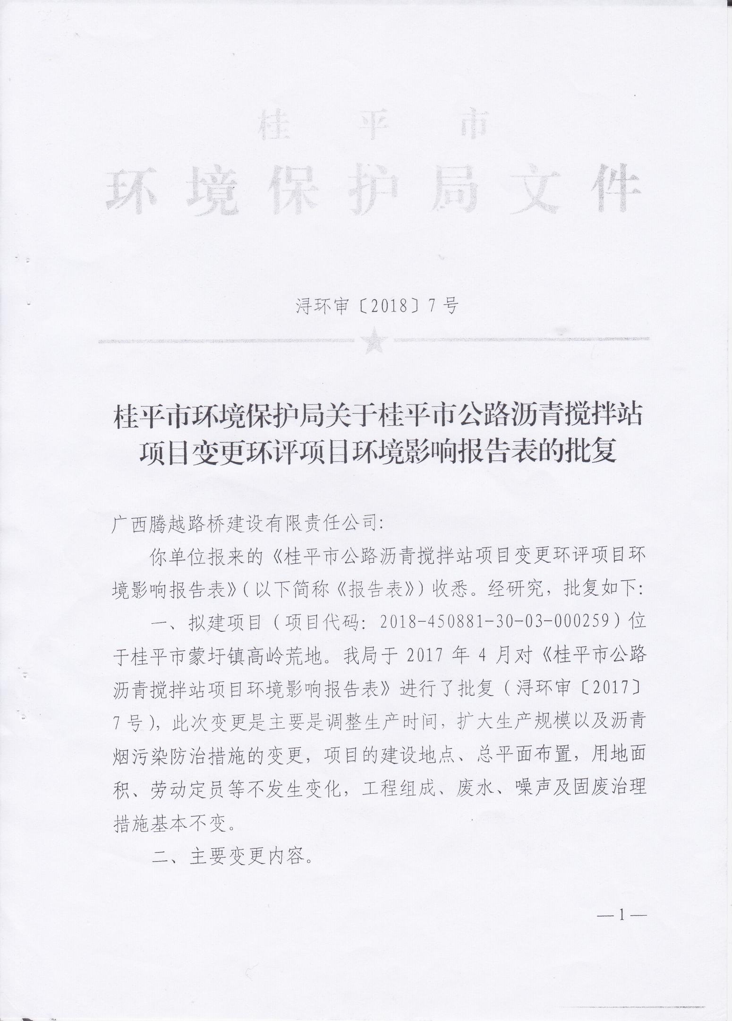
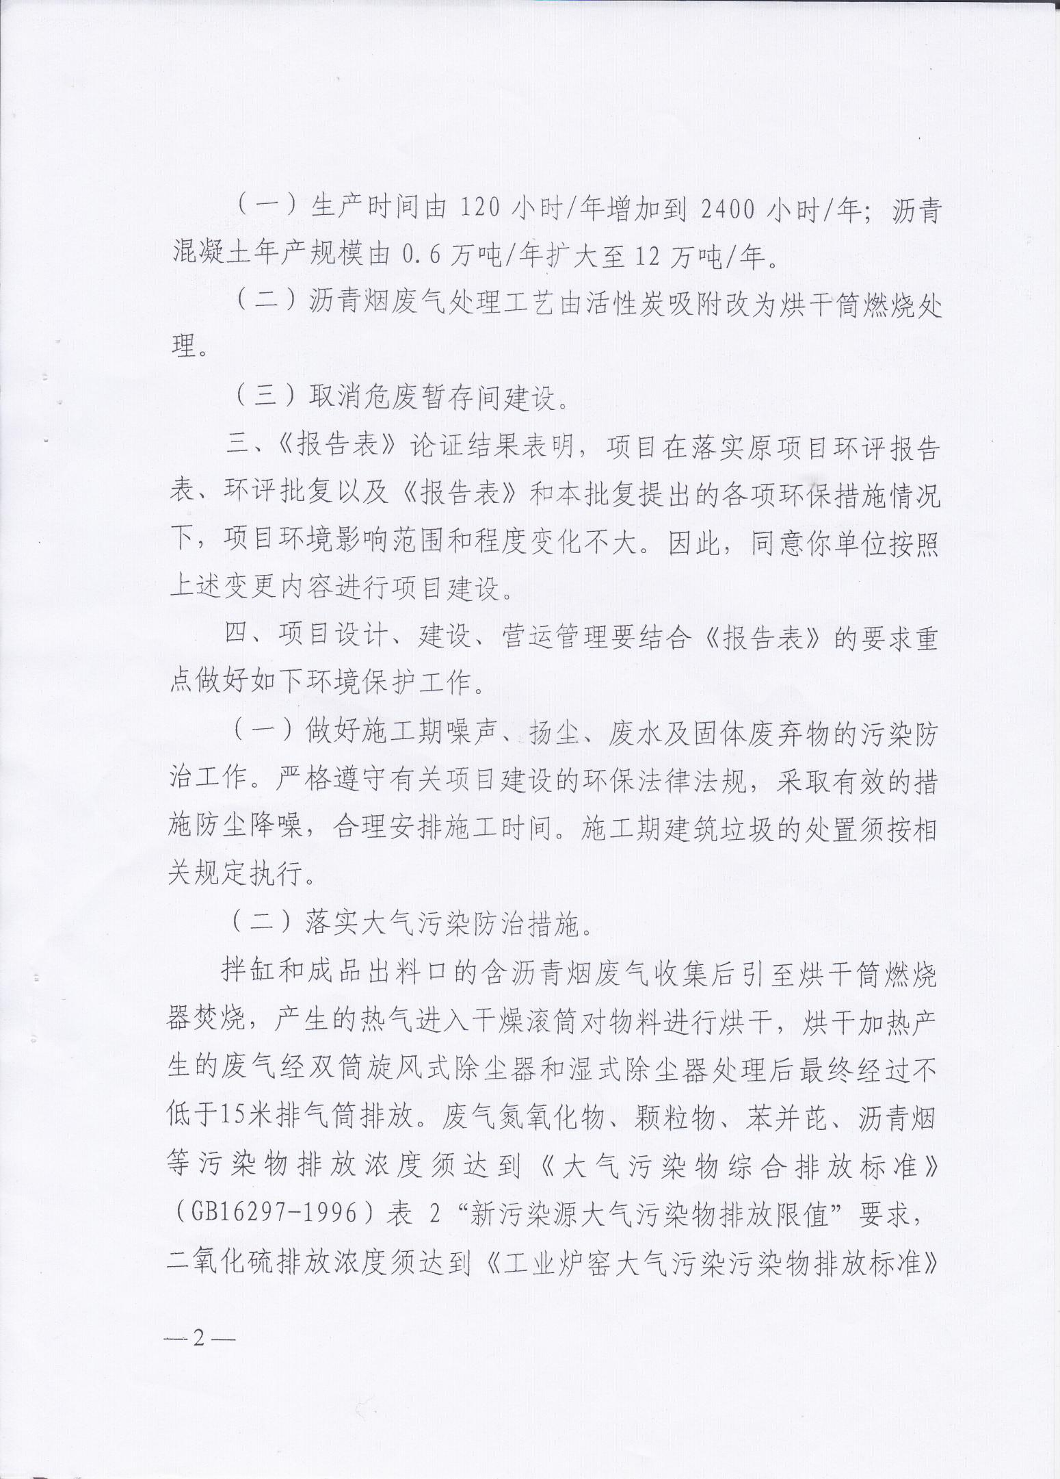
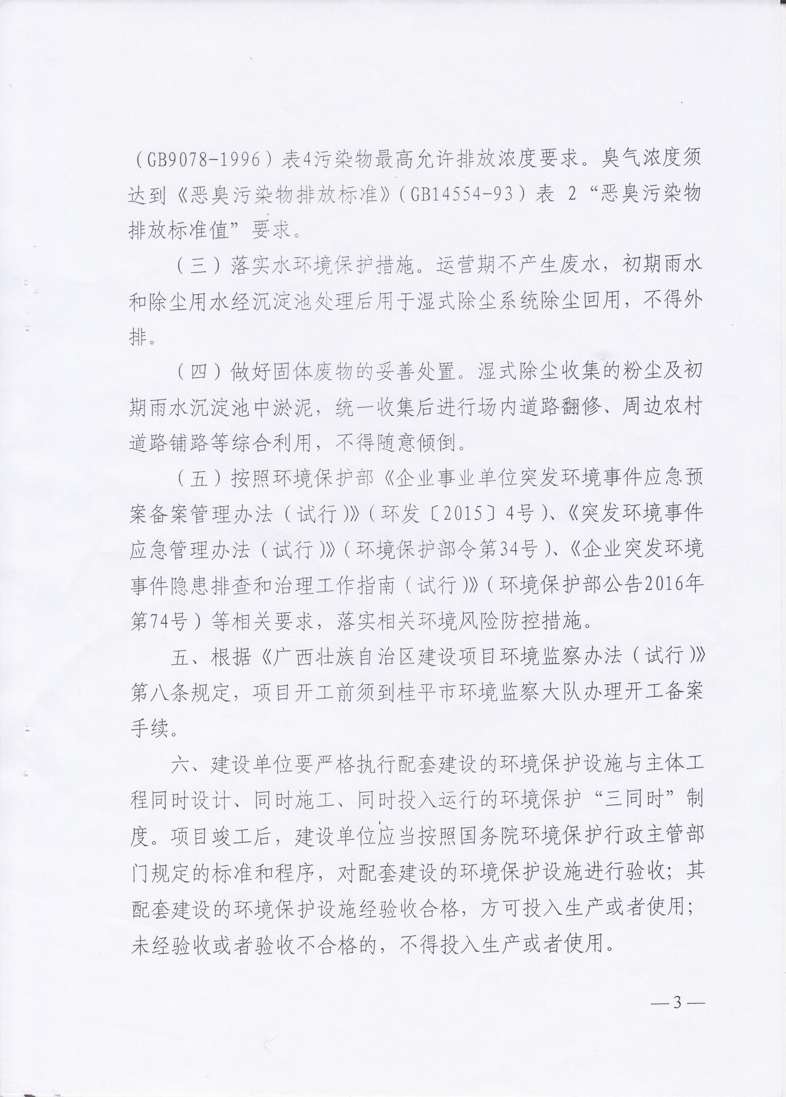
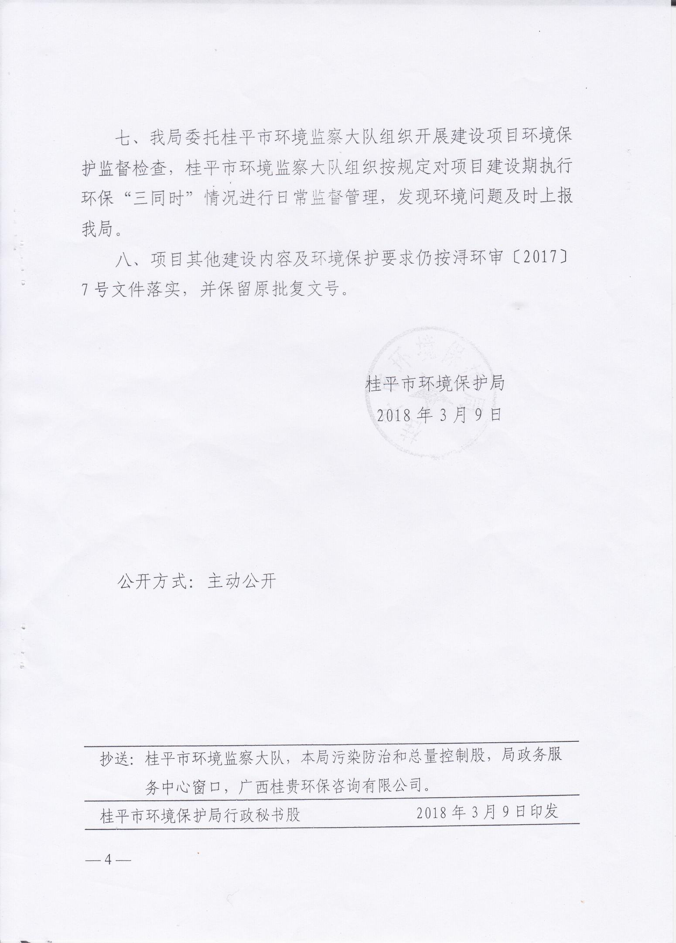
附件2监测报告及监测公司资质
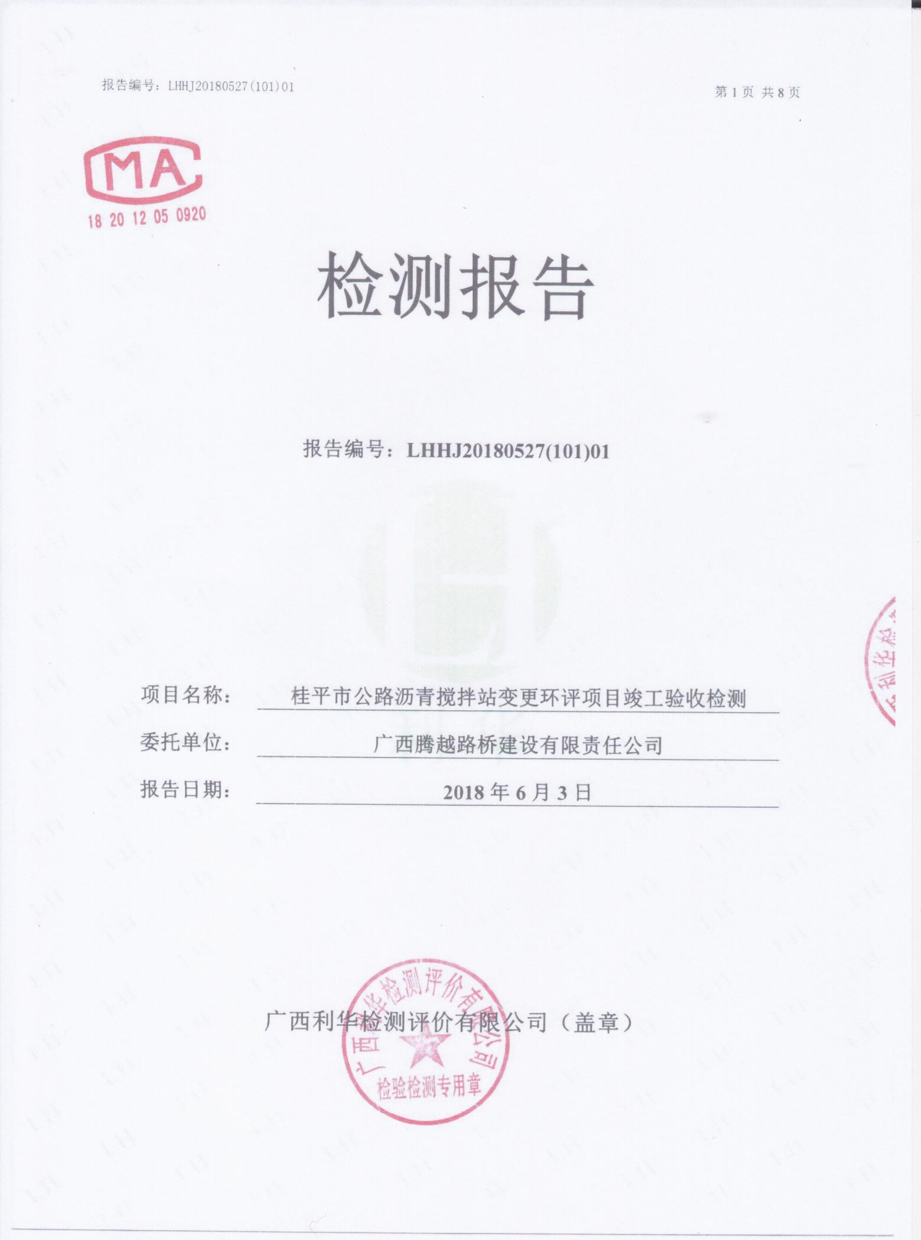
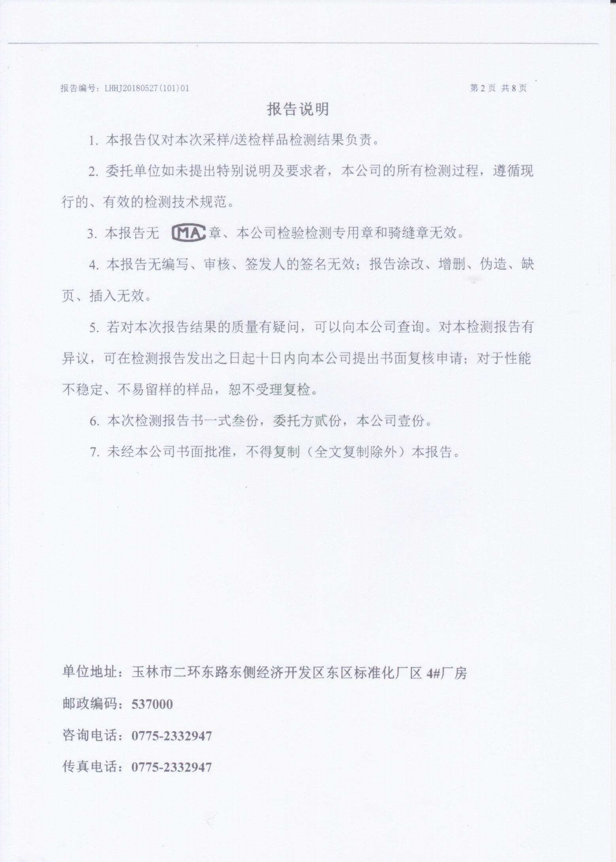
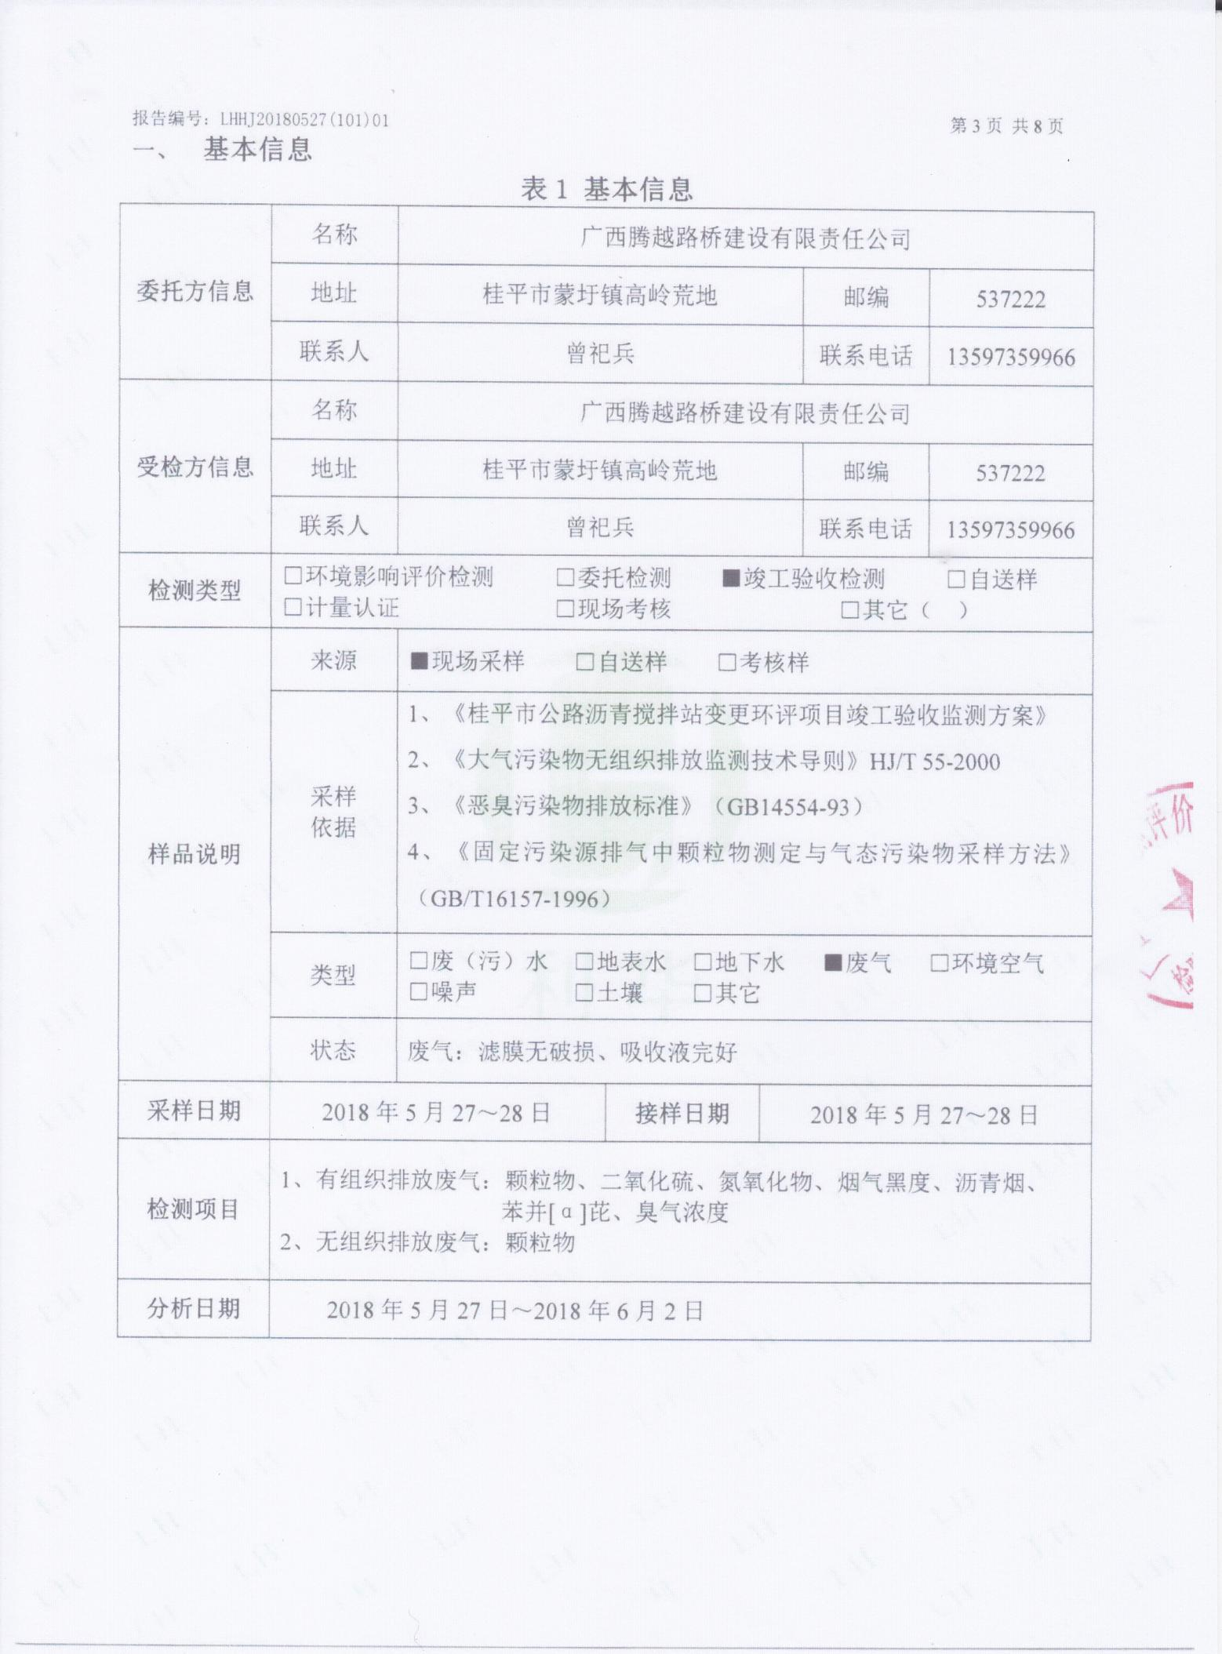
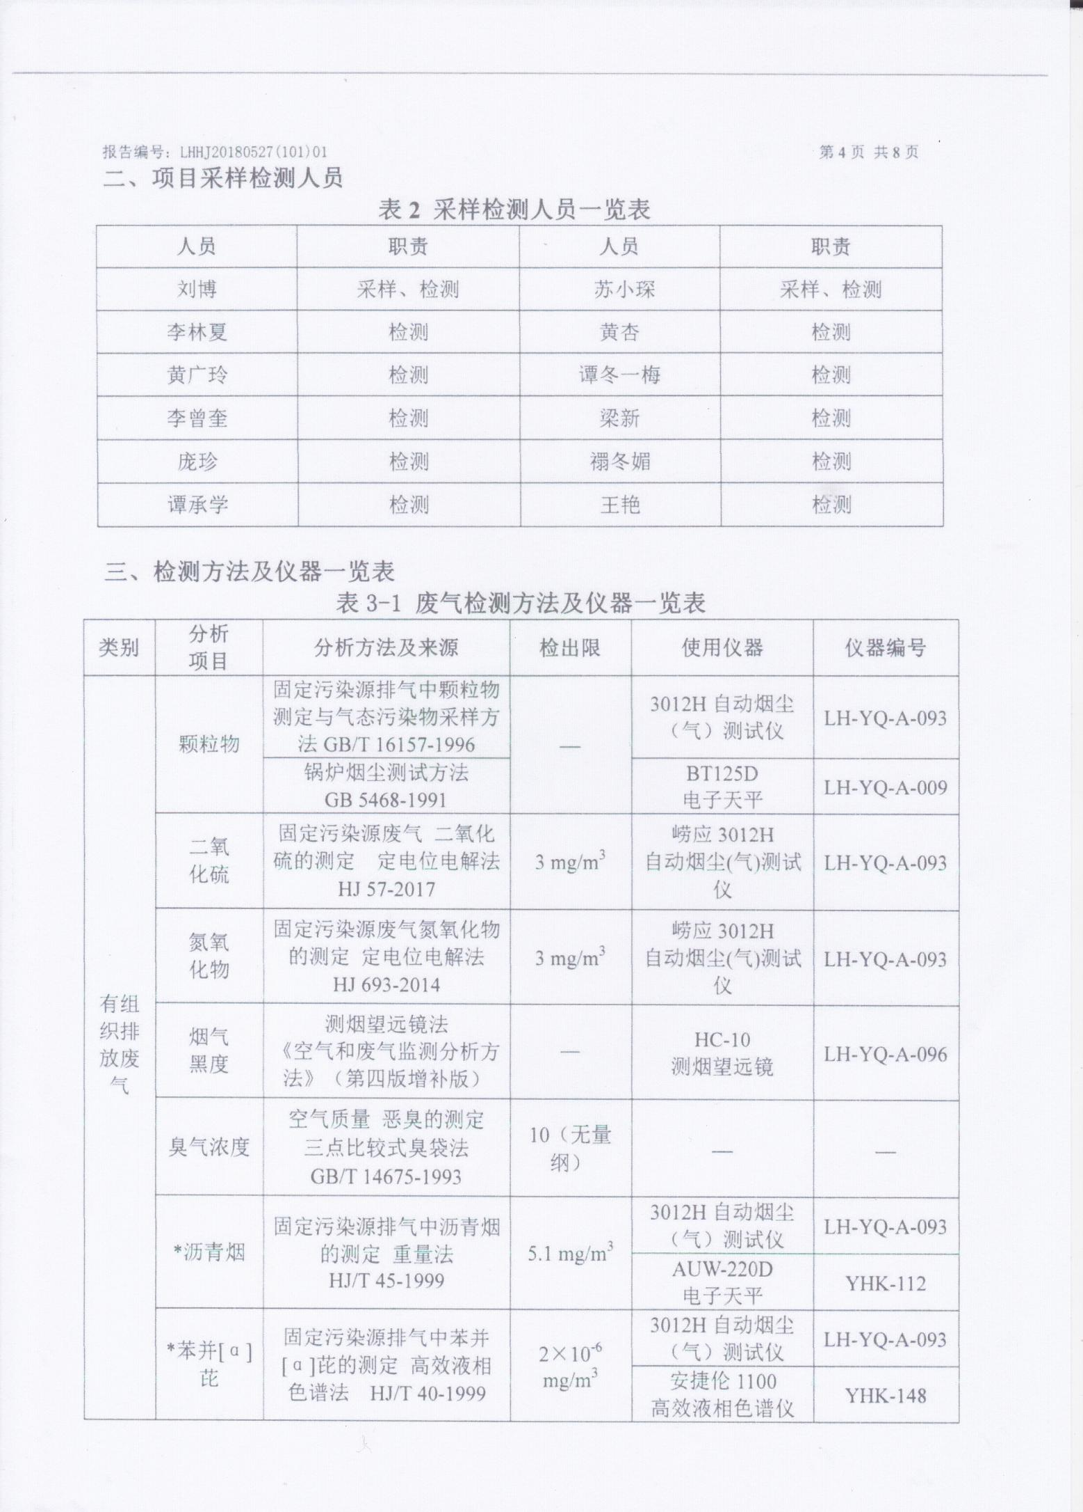
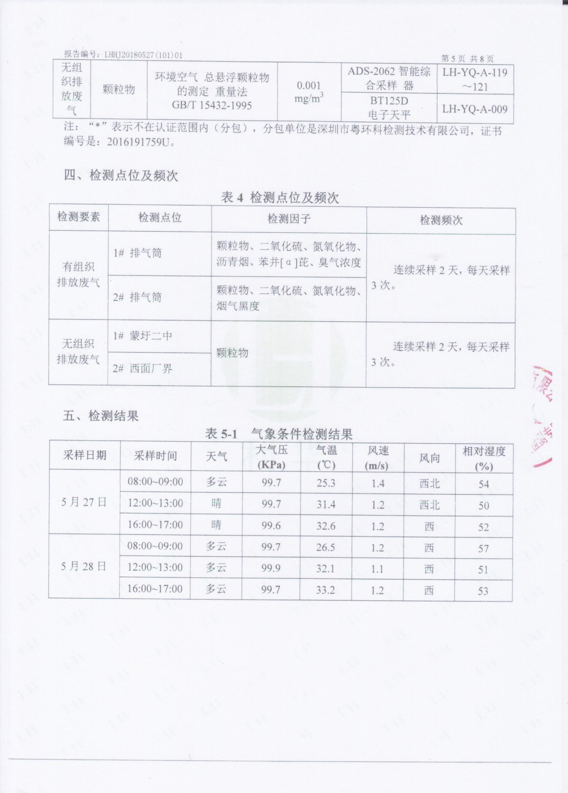
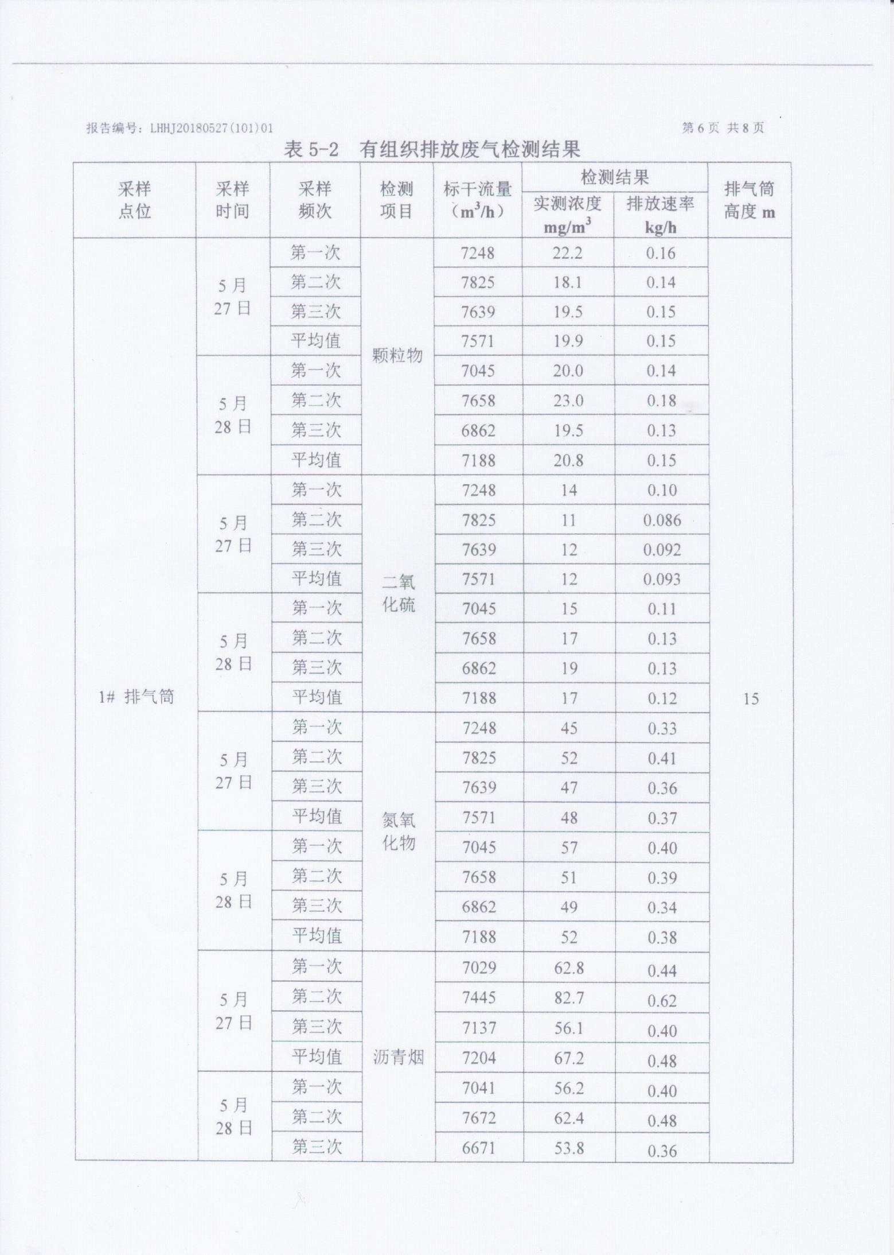
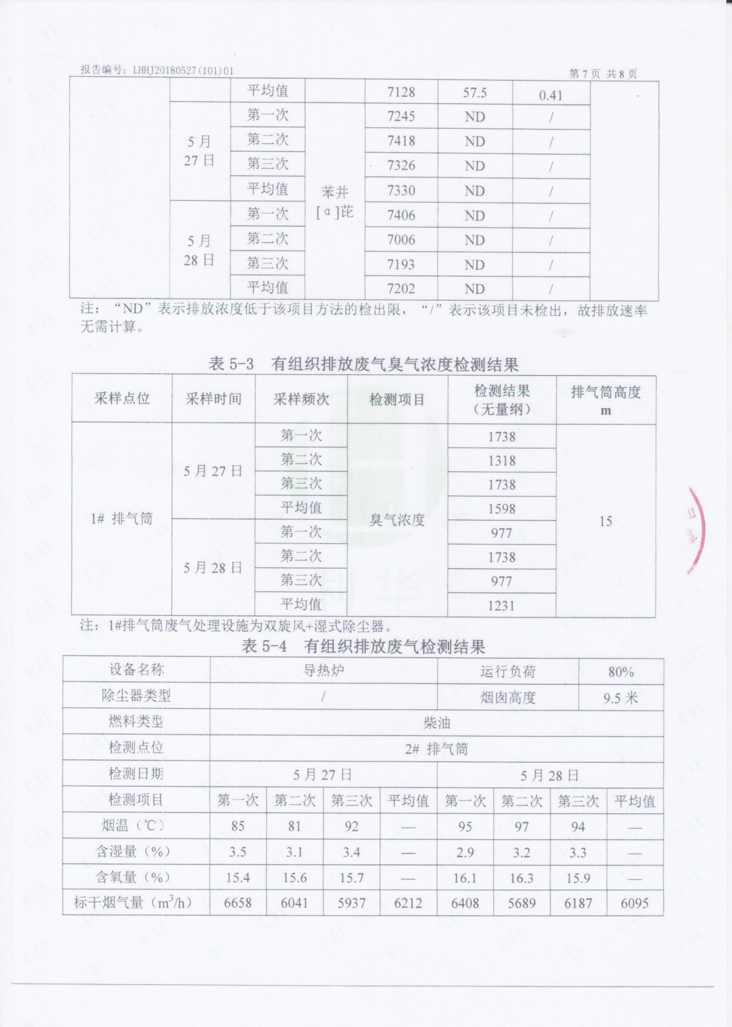
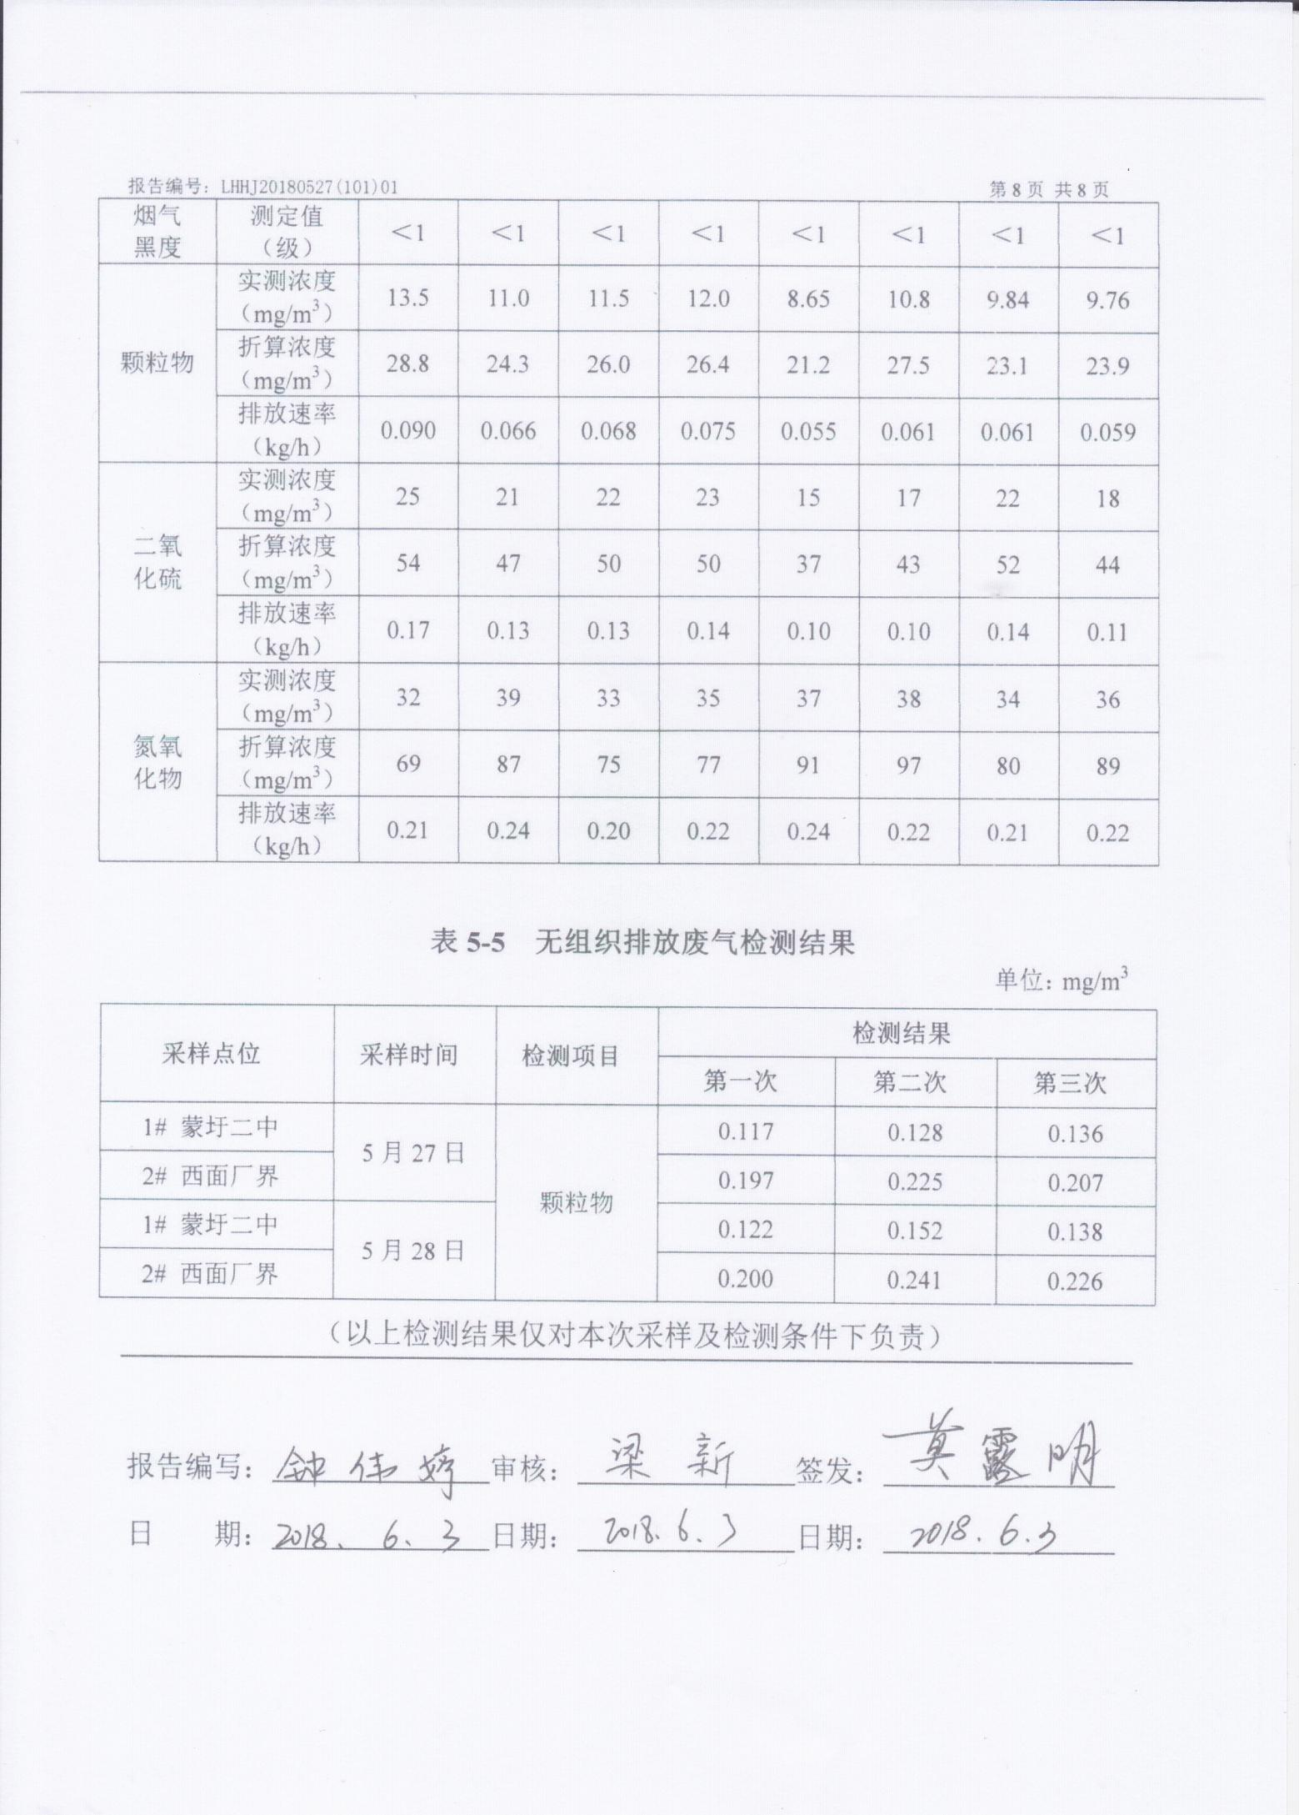
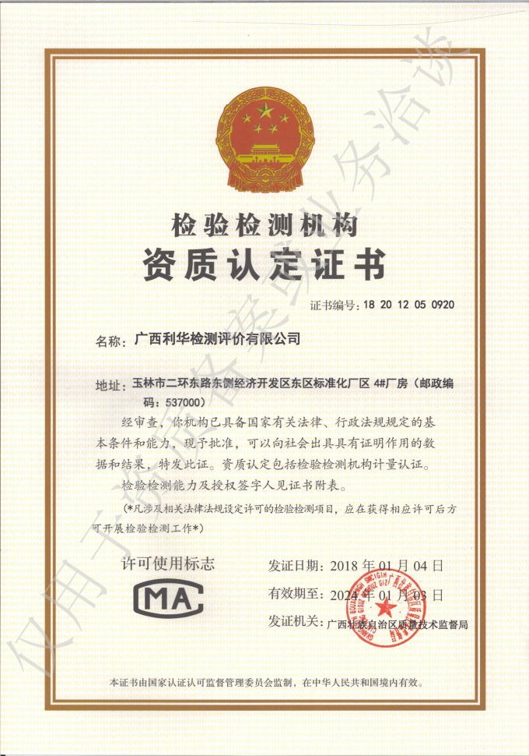

附图1项目地理位置图
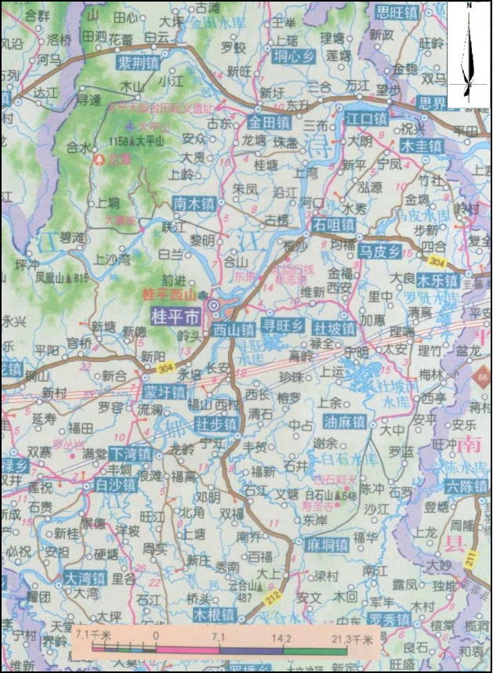
项目所在地
附图2项目总平面布置图
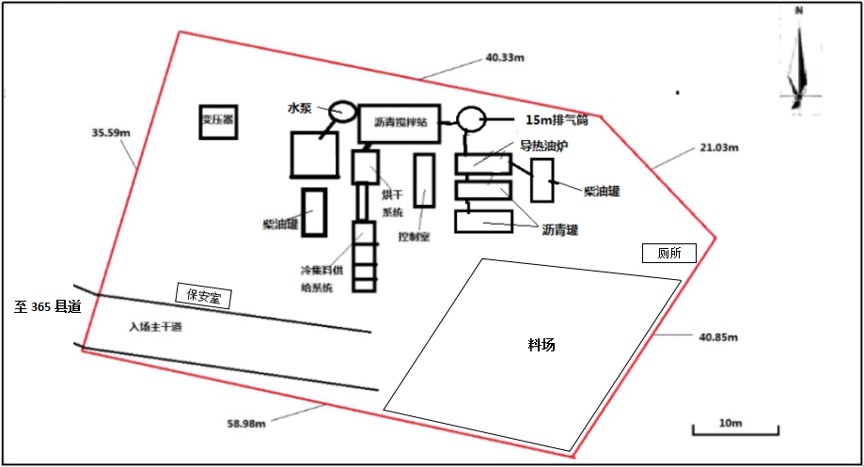
附图3-1项目有组织排放废气监测布点示意图
图例
废气监测点
附图3-2项目无组织排放废气监测布点示意图

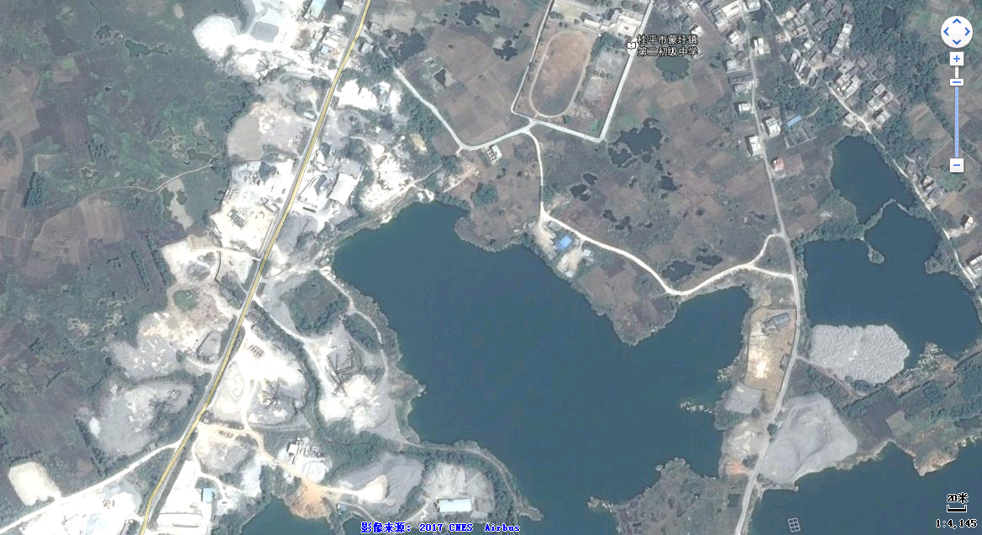
图例
项目所在地
废气监测点

